Javascript :

Déclarer une variable :

Let variableName = value ;

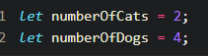

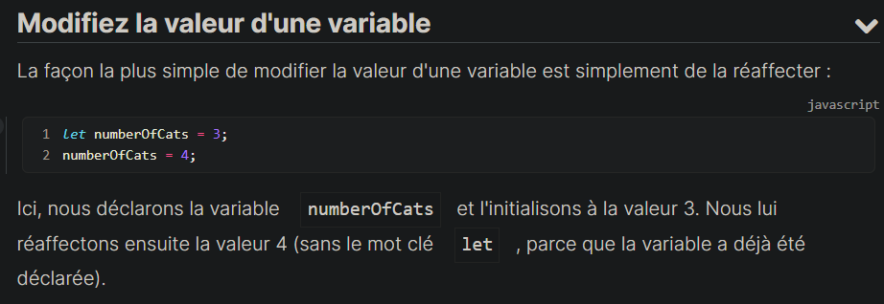

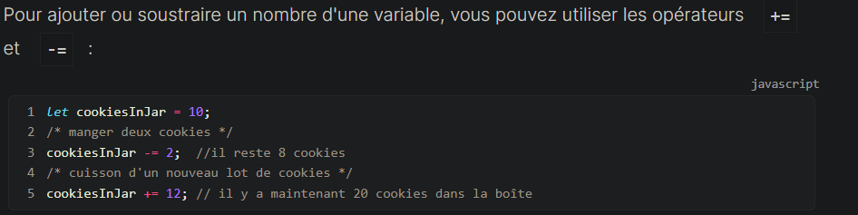

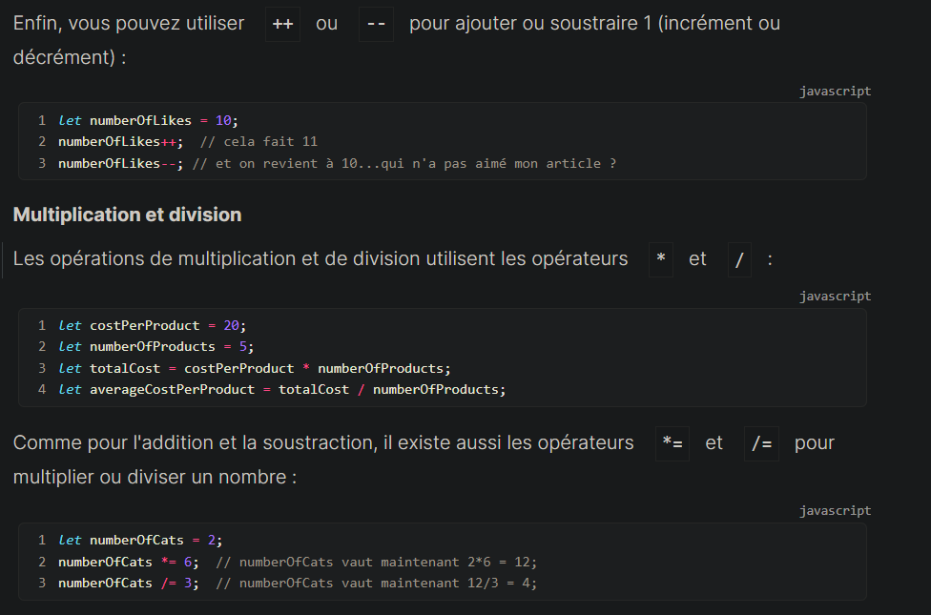

Déclarer une constante :



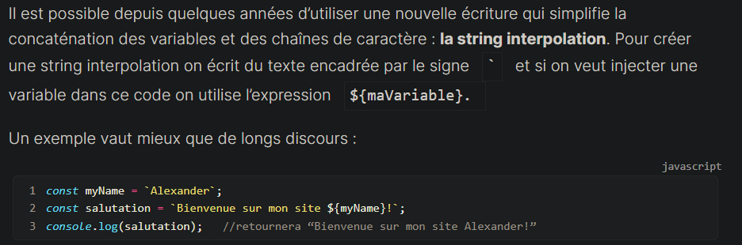

Object :

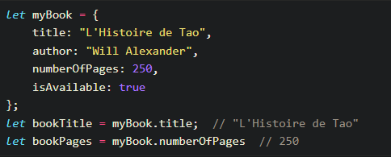

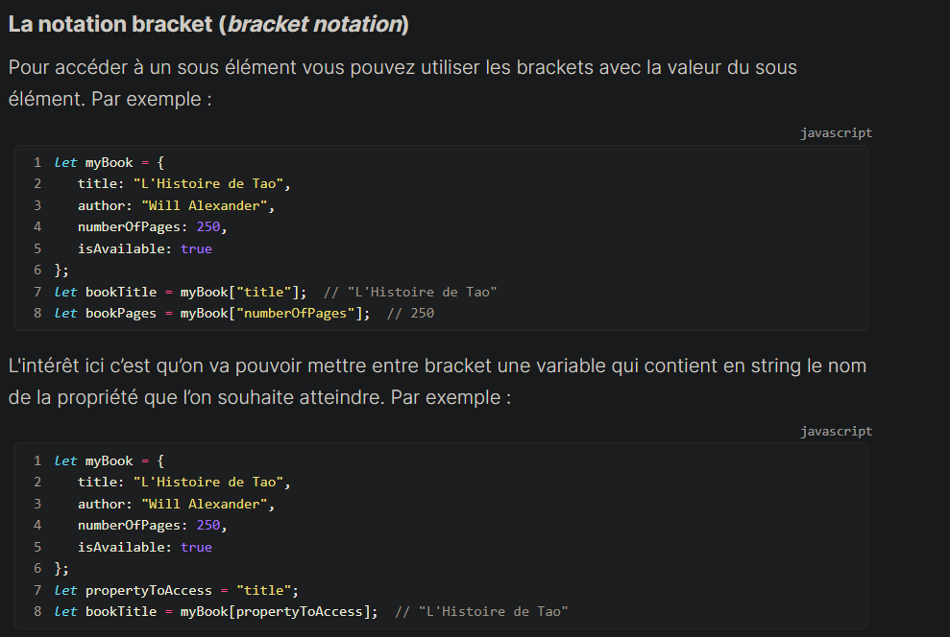

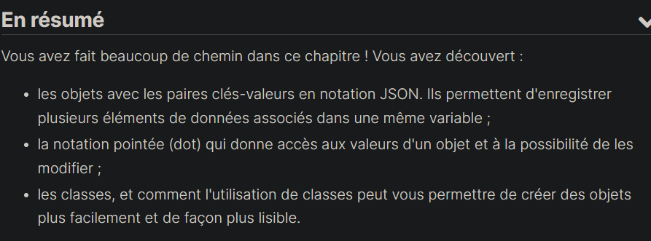

Console.log() == print()

**== and ===**

When the equality operators, == and ===, are used on reference-type variables, they check the reference. If the variables contain a reference to the same item, the comparison will result in true.

var arrRef = [’Hi!’];  
var arrRef2 = arrRef;console.log(arrRef === arrRef2); // -> true

If they’re distinct objects, even if they contain identical properties, the comparison will result in false.

var arr1 = ['Hi!'];  
var arr2 = ['Hi!'];console.log(arr1 === arr2); // -> false

== when comparing primitive types, it compares the value, but when comparing non primitive types, it checks the reference.

If we have two distinct objects and want to see if their properties are the same, the easiest way to do so is to turn them both into strings and then compare the strings. When the equality operators are comparing primitives, they simply check if the values are the same.

var arr1str = JSON.stringify(arr1);  
var arr2str = JSON.stringify(arr2);console.log(arr1str === arr2str); // true

function changeAgePure(person) {  
 var newPersonObj = JSON.parse(JSON.stringify(person));  
 newPersonObj.age = 25;  
 return newPersonObj;  
}var alex = {  
 name: 'Alex',  
 age: 30  
};var alexChanged = changeAgePure(alex);console.log(alex); // -> { name: 'Alex', age: 30 }  
console.log(alexChanged); // -> { name: 'Alex', age: 25 }

In this function, we use JSON.stringify to transform the object we’re passed into a string, and then parse it back into an object with JSON.parse. By performing this transformation and storing the result in a new variable, we’ve created a new object.

A = [] -> let A = [];

Len(A) -> A.length;

A.append(x) ->A.push(x);

A.insert(0,x) -> A.unshift(x); #add x on the front of the array.

Delete last element; A.pop();

EQUIVALENT DE LA FONCTION MAIN EN JAVASCRIPT :

En JS BIN :

JSBin parcourt alors vos lignes de code et les exécute l'une après l'autre. L'ordre est donc important.

En page web :

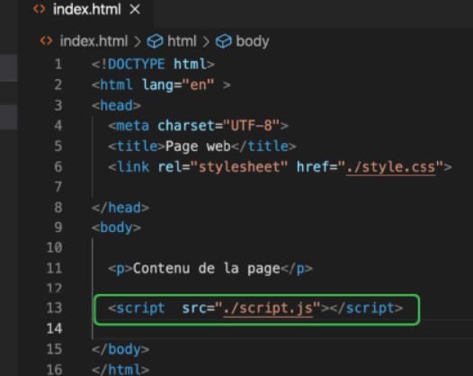

C'est plus ou moins de cette façon que JavaScript fonctionne sur le web. Vous écrivez du code, l'enregistrez dans un ou plusieurs fichiers, puis **importez** ces fichiers par une balise spéciale dans votre fichier HTML. Le navigateur **exécute** ensuite automatiquement le code dans ces fichiers, en général dans l'ordre de leur importation.

If/else comme dans java :

If(condition){

}else if{

}else{

}

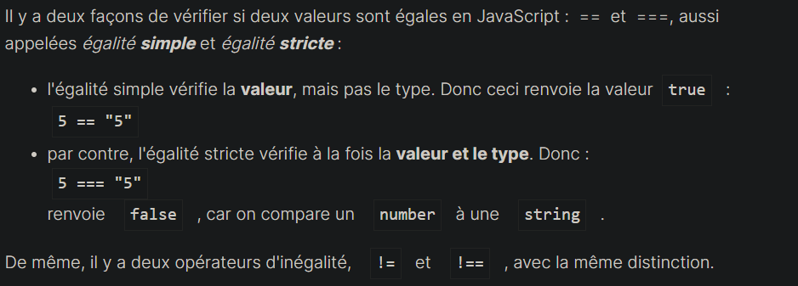

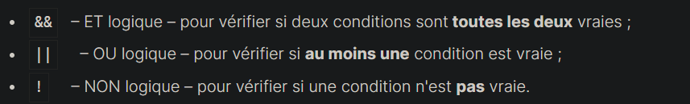

Difference between var and let :

var and let are both used for variable declaration in javascript but the difference between them is that var is function scoped and let is block scoped. Variable declared by let cannot be redeclared and must be declared before use whereas variables declared with var keyword are hoisted.

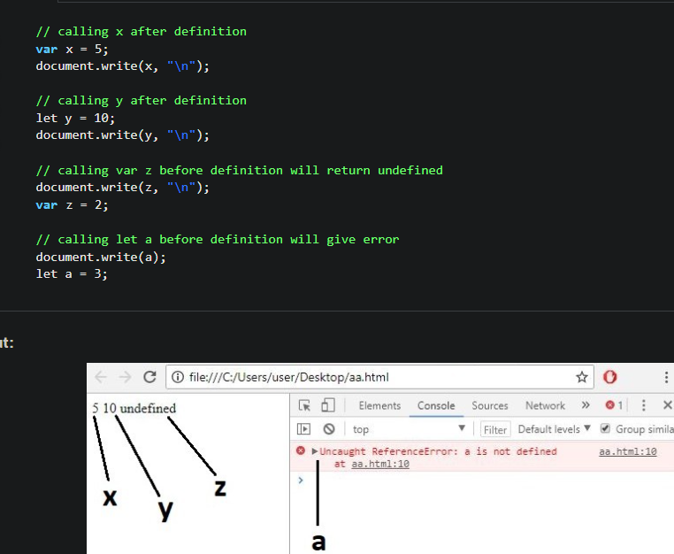

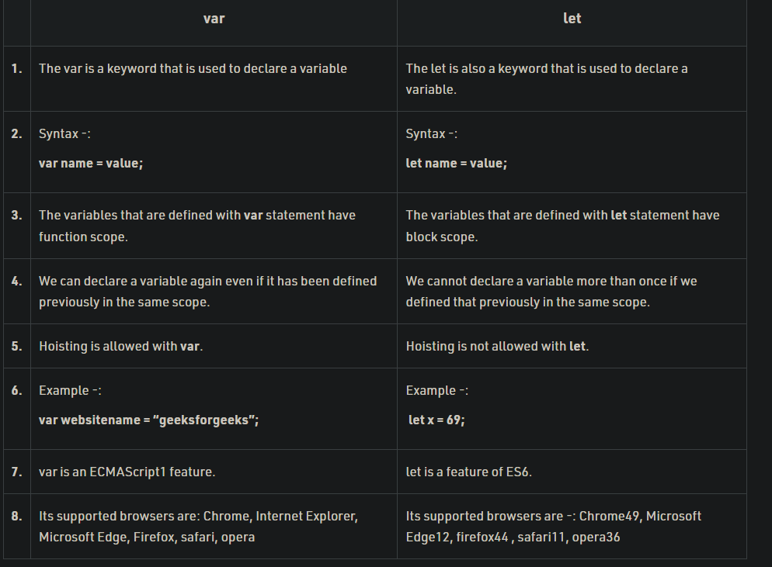

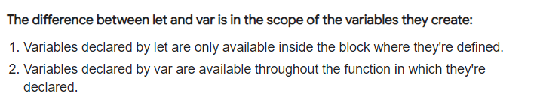

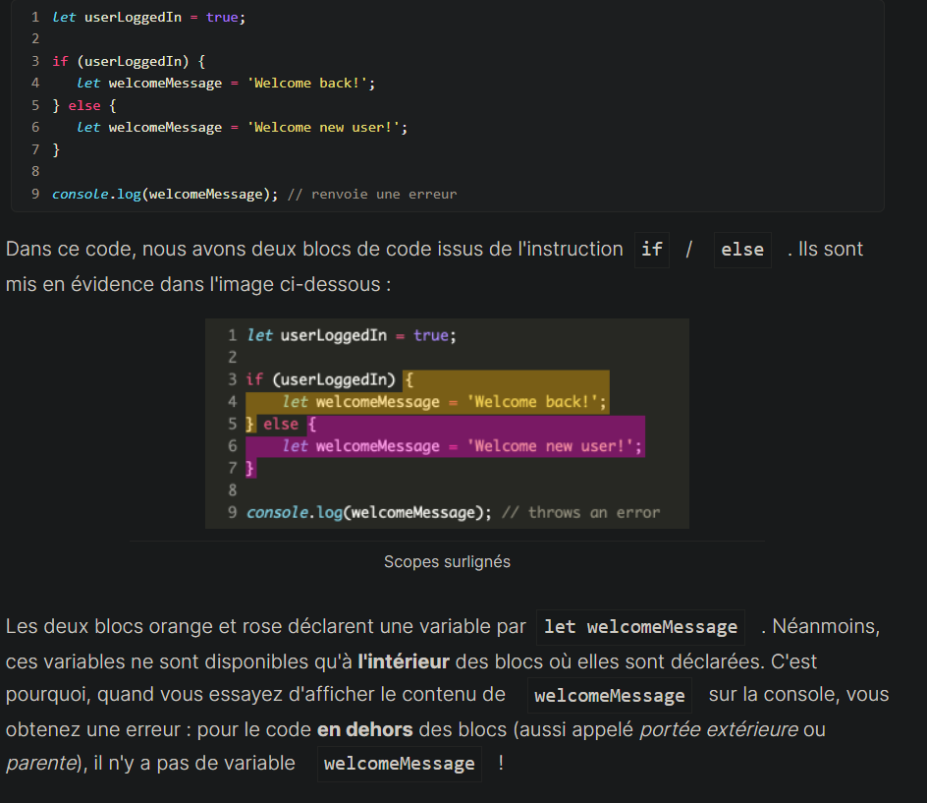

Utiliser switch :

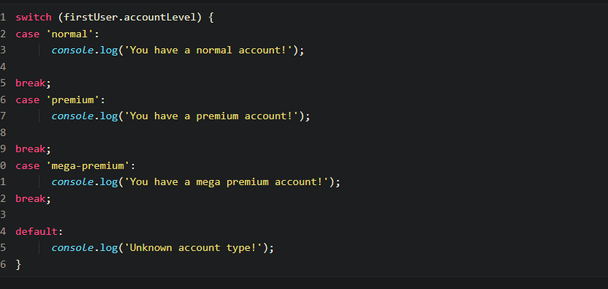

La boucle for .. in

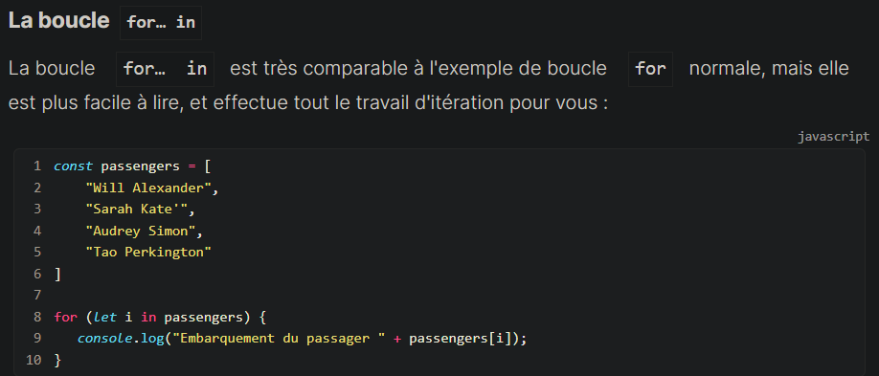

La boucle for .. of

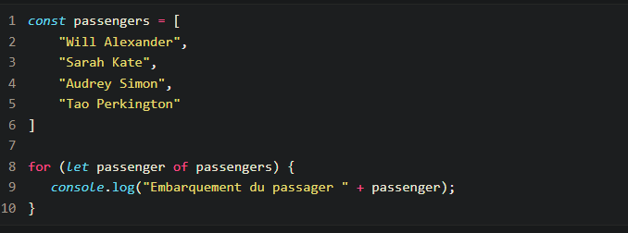

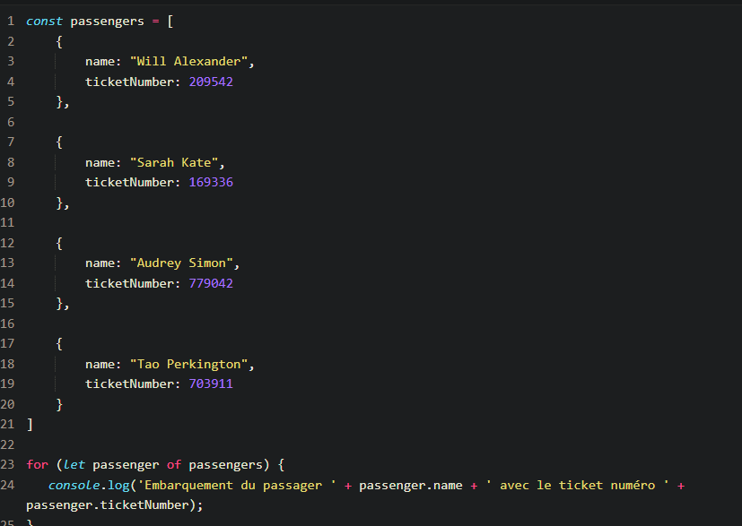

La boucle while :

While(condition){

Bloc instruction;

}

Gérer les erreurs:

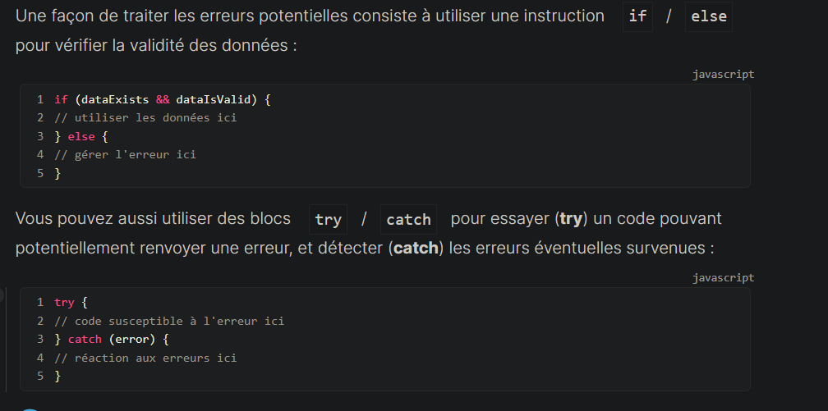

Les fonctions en javascript:

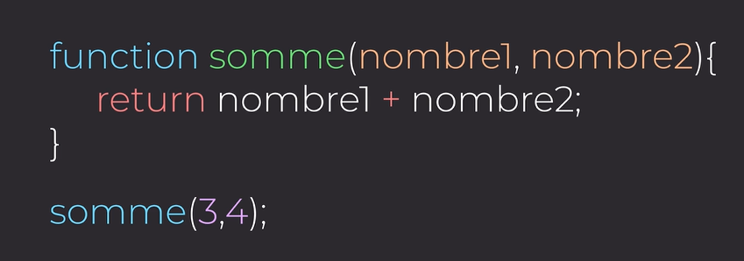

Méthode d’instance :

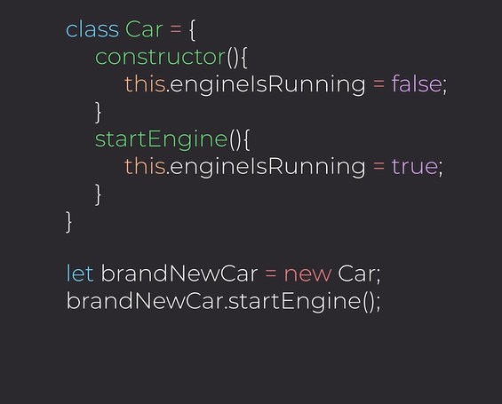

exemple

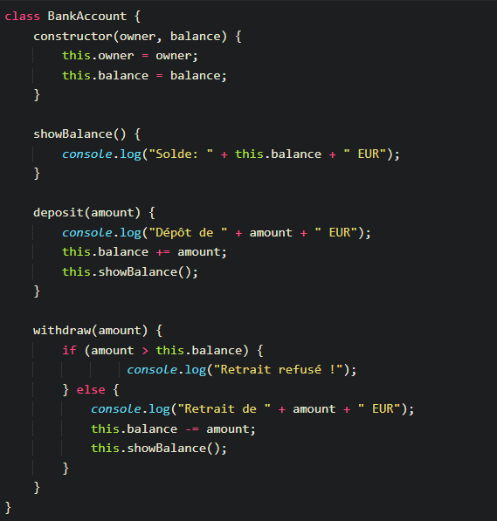

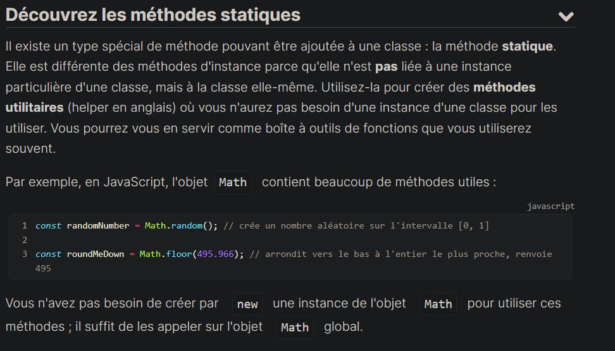

Méthodes statiques :elles ne sont pas liées à une instance particulière d’une classe, mais à la classe elle-même. On peut les utiliser sans instancier la classe.

Syntaxe : nomDeLaClasse.nomMethodeStatique(‘arg’) ;

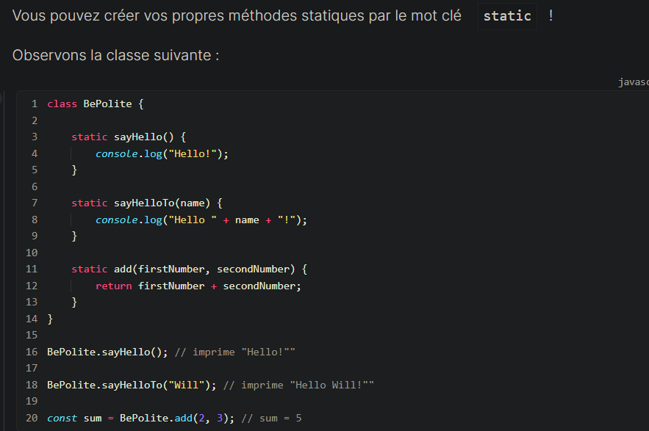

Une fonction propre = simple, facile à comprendre, n’effectue qu’une seule tâche.

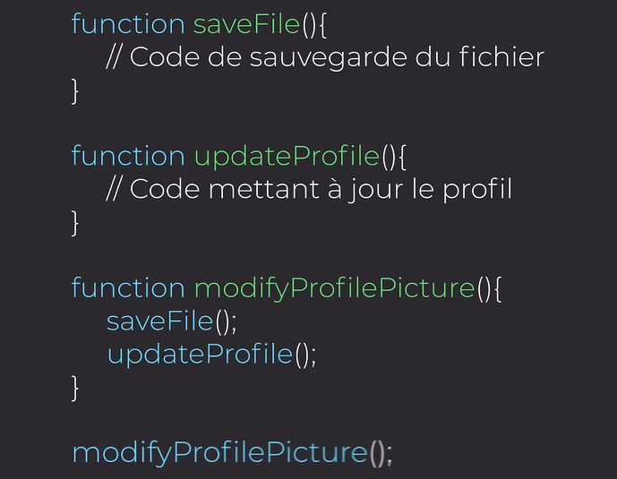

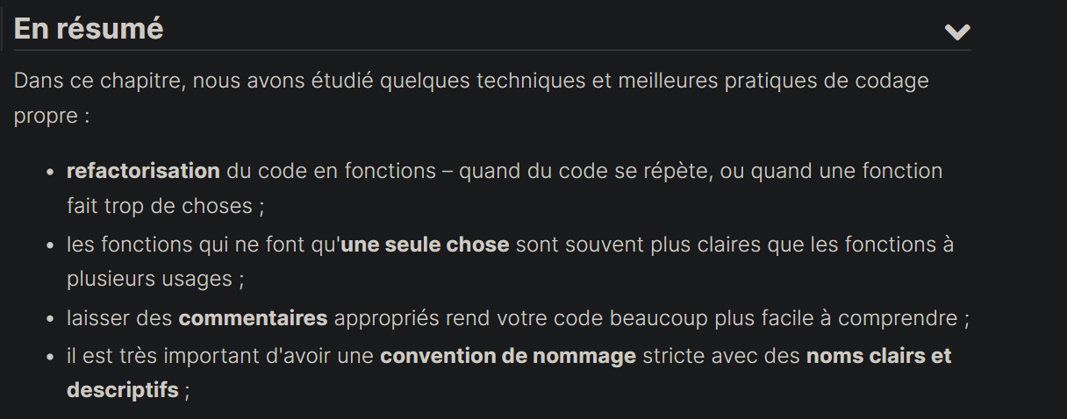

Test unitaire :

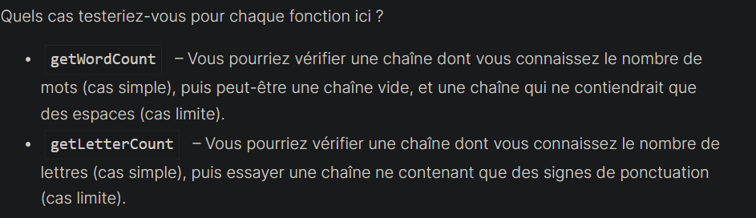

On teste souvent pour chaque fontion le cas normal et des cas limites. Exemple :

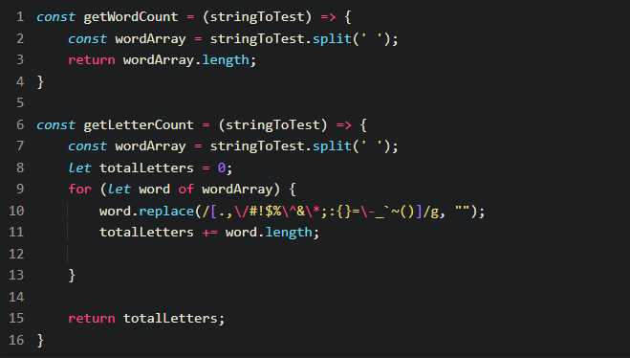

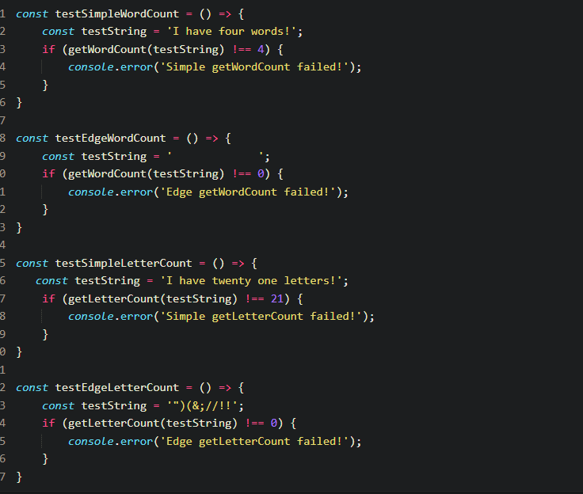

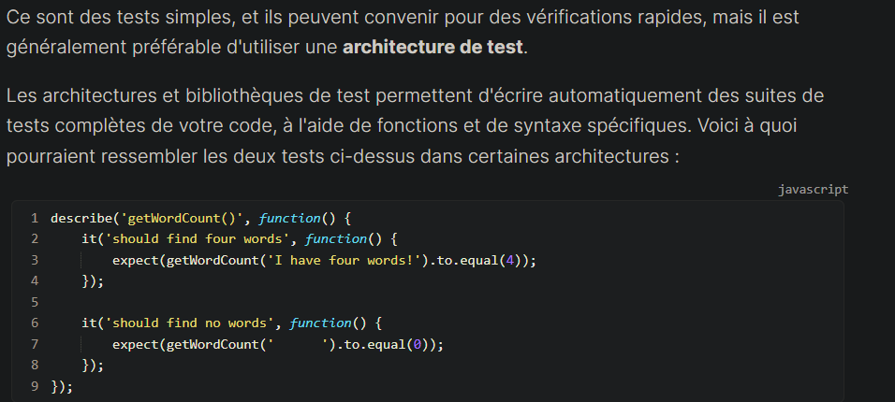

Les tests d’intégration :

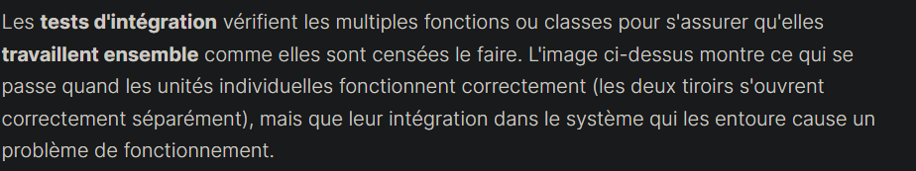

Test fonctionnels : 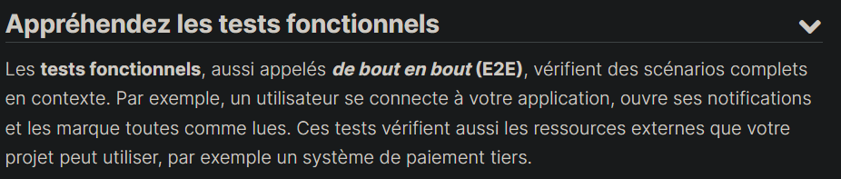

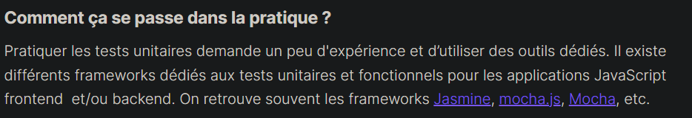

Déboguer des fonctions :

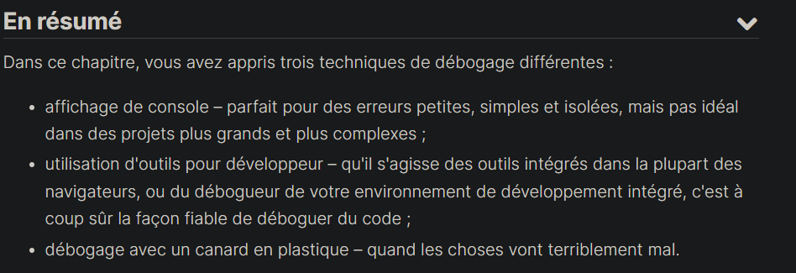

Recherche binaire : 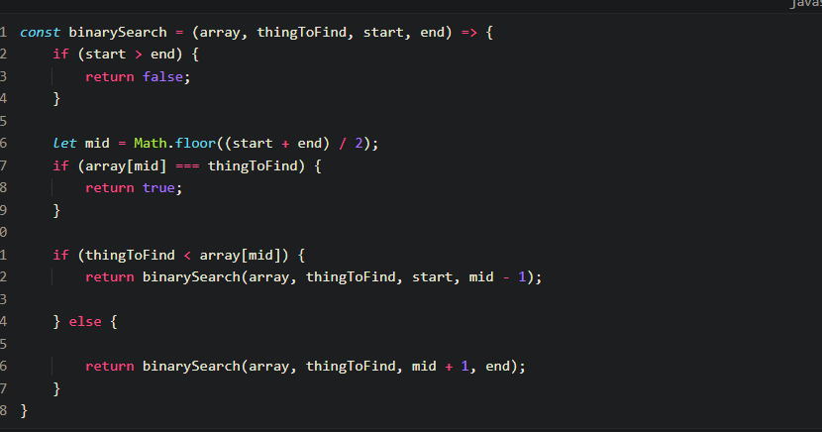

LES FORMATS DES DONNEES/ LEURS EMPLACEMENT :

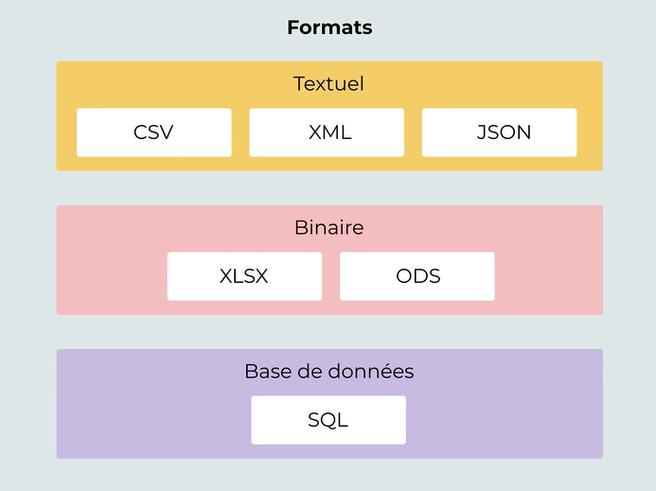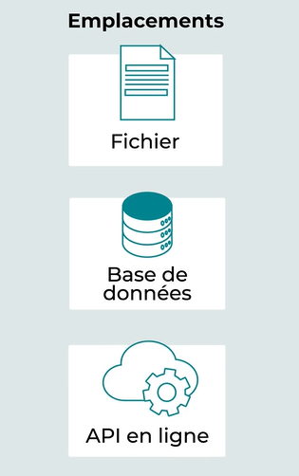en local dans des fichiers, des serveurs dans des bases de données.

**Développer une page web :**

Identifiez les différents formats de données et leur emplacement dans un projet web.

Le format **CSV** (Comma Separated Values, ou valeurs séparées par des virgules, en français), permet de stocker des données simples sous forme de texte. Il est souvent utilisé pour représenter les données d’un tableau (de type Excel) avec des lignes et des colonnes.

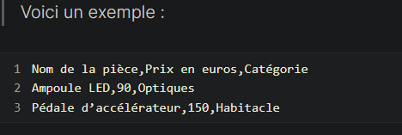

Le format **XML** (eXtensible Markup Language, ou langage de balisage extensible, en français) est souvent utilisé pour la configuration technique des logiciels. C’est un format textuel qui utilise des balises ouvrantes et fermantes pour structurer l’information qu’il contient (un peu comme le HTML).

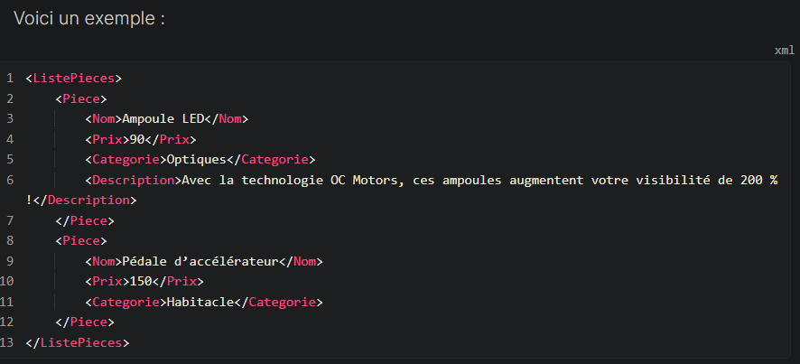

Enfin, le **JSON** (JavaScript Object Notation) est plus moderne que les deux précédents, et de plus en plus répandu. Il est utilisé pour transmettre, stocker et configurer des données. Bref, c’est le langage à tout faire !

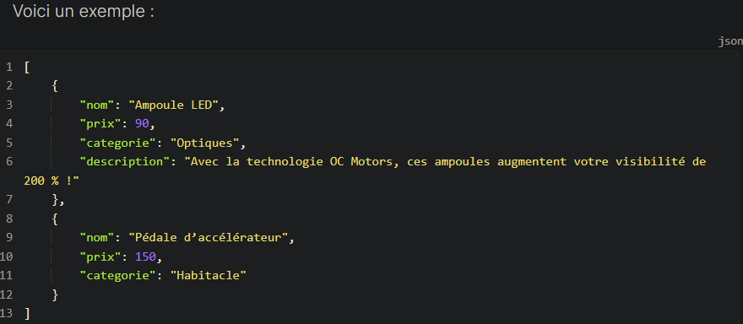

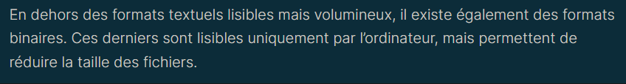

Enfin, le format **SQL** (Structured Query Language) est le plus adapté pour construire un projet web de zéro. Il permet de structurer un nombre important de données (lignes et colonnes), leurs types (nombre, texte court, texte long, numéro de téléphone, etc.), et d’instaurer des règles de gestion.

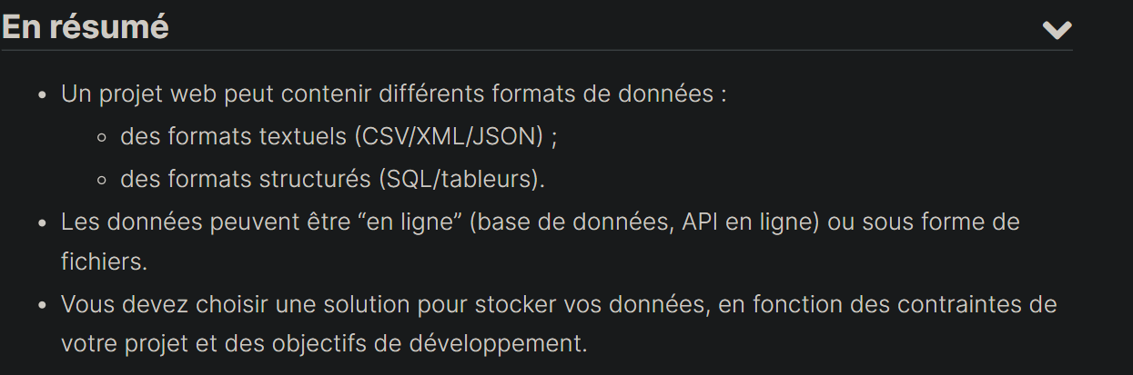

Stocker les données dans des fichiers json :

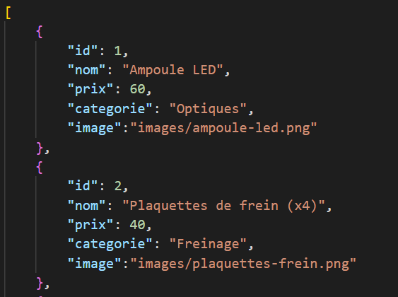

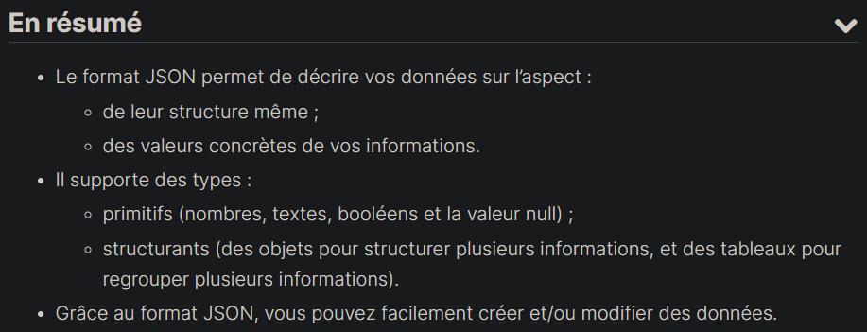

Apprendre à générer une page web à partir de données existantes, à l’aide du JSON et du DOM.

Utiliser ses données stockés pour génerer le contenu de notre page web :

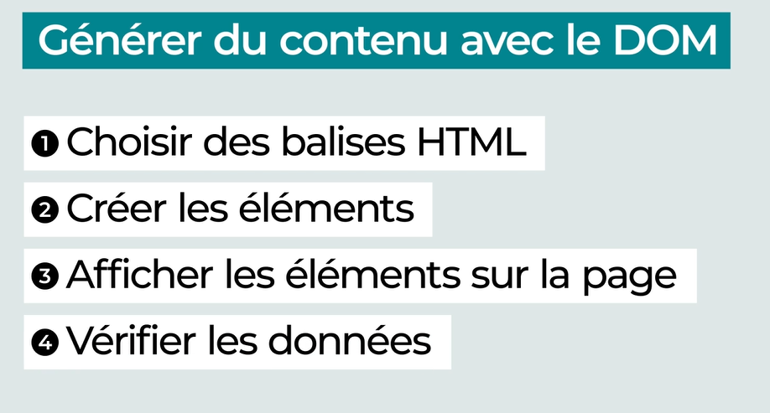

Choix des balises html :

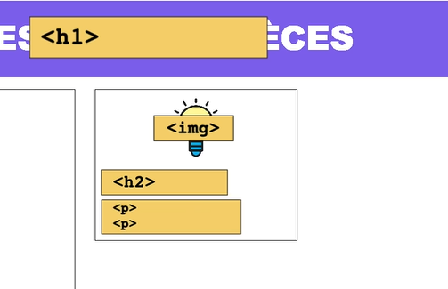

**Créer les éléments :**

On utilise document.createElement() ;

L’objectif est de génerer la fiche d’un produit : l’ampoule LED. Cela se passe en 2 étapes :

Génerer les élements du DOM.

Vérifier la validité des données.

On commence par importer les données de notre fichier JSON :

On utilise la fonction fetch du javascript :

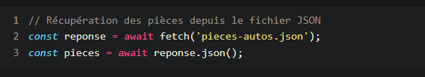

Créez des éléments

Dans un premier temps, nous allons donc créer la fiche produit d’une ampoule LED. Cela se déroulera en plusieurs étapes :

* choisir les balises HTML adaptées aux informations à afficher ;
* créer les éléments à proprement parler ;
* afficher ces éléments sur la page.

Commençons par choisir nos balises ! Le produit est composé d’un nom, d’un prix, d’une catégorie et d’une image. Les balises HTML les plus adaptées pour chacunes de ces informations sont :

* img  pour l’image ;
* h2  pour le nom (on considère que h1 servira au titre du document) ;
* p  pour le prix et la catégorie.

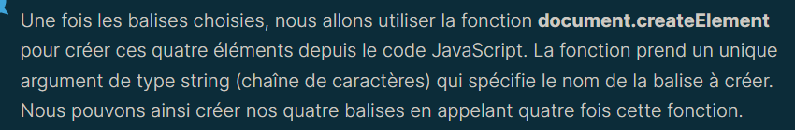

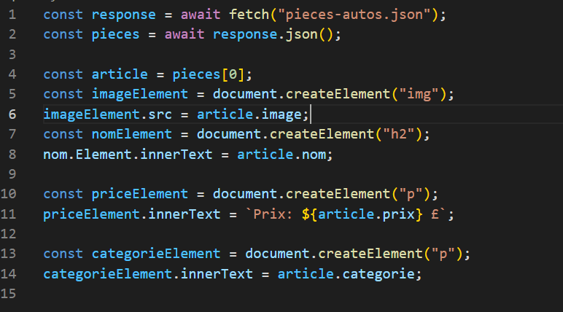

What does await fetch do?

await fetch('/movies') **starts an HTTP request to '/movies' URL**. Because the await keyword is present, the asynchronous function is paused until the request completes. When the request completes, response is assigned with the response object of the request.

response.json() is **a method of the Response object that allows a JSON object to be extracted from the response**

Pieces[0] correspont au premier élement de notre fichier json.

On créée des éléments et après on spécifie soit le text : innerText, ou la source :src,..

La ligne 11 :

C’est ce qu’on appelle des **littéraux de gabarit** (ou template strings, en anglais). Ces derniers permettent de concaténer plus facilement des chaînes de caractères et des variables. Ils commencent et se terminent toujours par des backticks ` et sont composés de variables ou expressions JavaScript sous la forme ${monExpressionJS}.

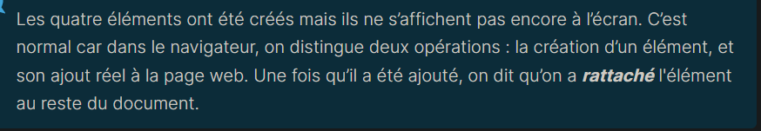

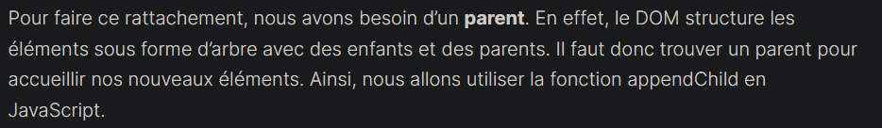

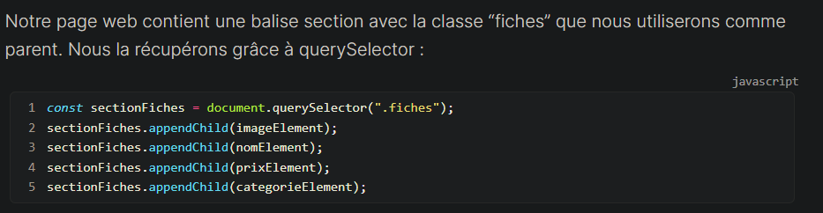

Opérteur ternaire :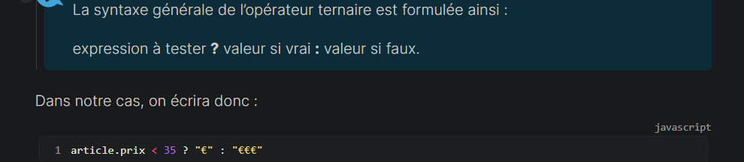



On teste si le prix < 35 est vraie, si vraie on affiche £ sinon on affiche £££.

**Fournir une valeur par défaut grâce à l’opérateur nullish.**

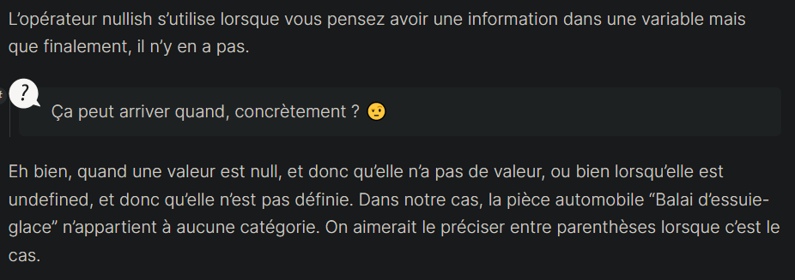

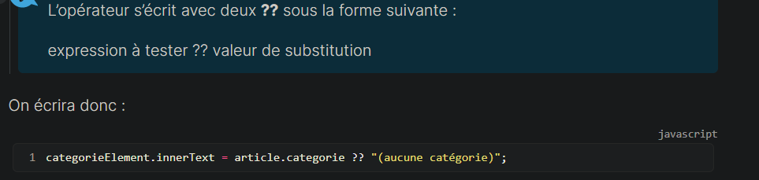



On teste si la categorie existe, c’est le cas on l’infecte à categorieElement, sinon on y met Aucune catégorie.

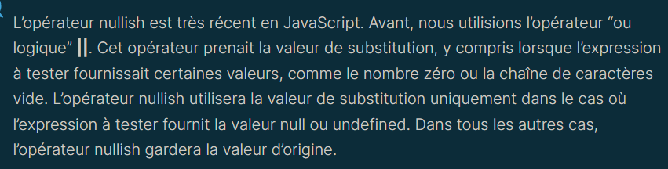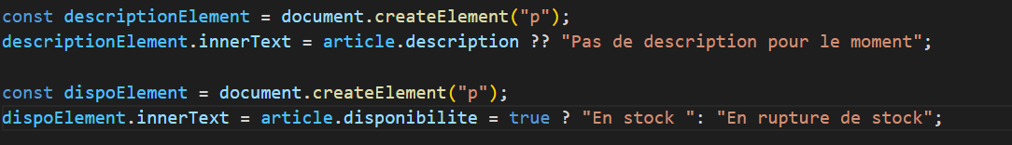

N’oubliez pas d’ajouter les enfants au DOM avec appendchild().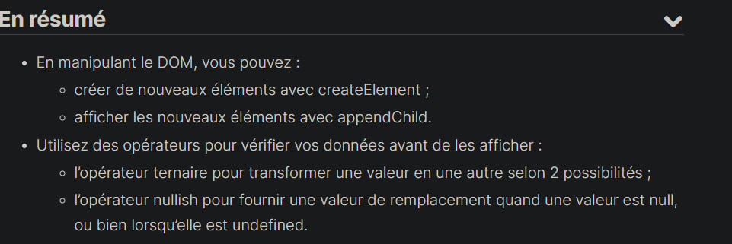

**Créer plusieurs éléments à la fois à l’aide d’une boucle for :**

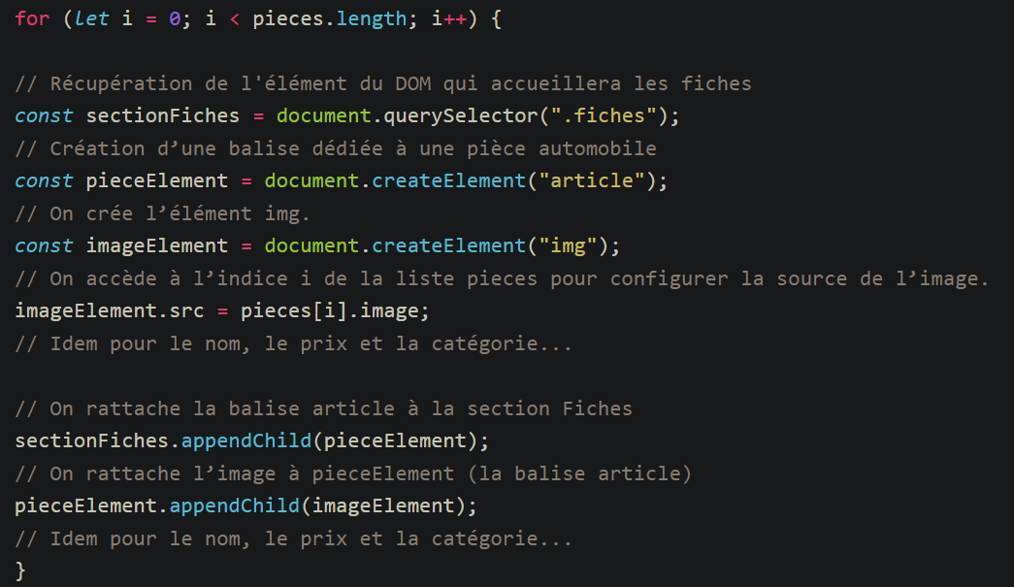

**Réordonnez et filtrez les fiches produits grâce aux fonctions sort et filter :**

Fonctions sort et filter sont en vrai des méthodes de tableau.

Réordonner les fiches produits grâce à la fonction sort :



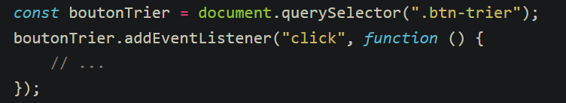

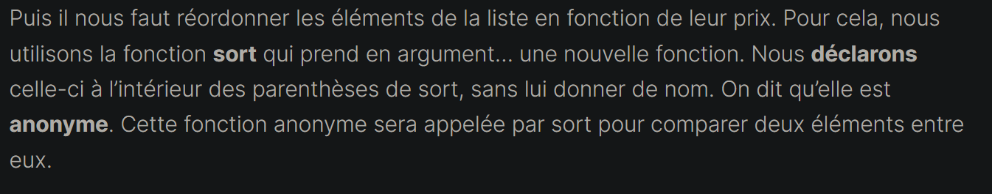

L’extrait de code suivant représente la déclaration d’une fonction anonyme au moment de l’appel à la fonction sort :

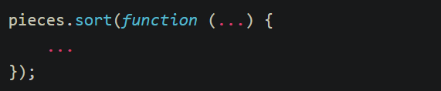

Dans le cas de sort, la fonction anonyme prend 2 paramètres qu’il faudra comparer pour dire lequel doit être rangé avant l’autre dans la liste réordonnée finale. 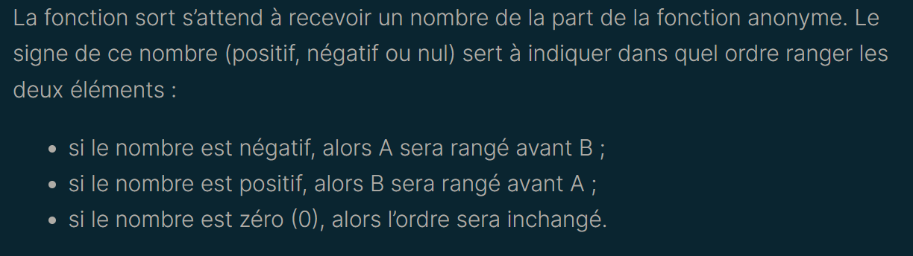

Le code complet :

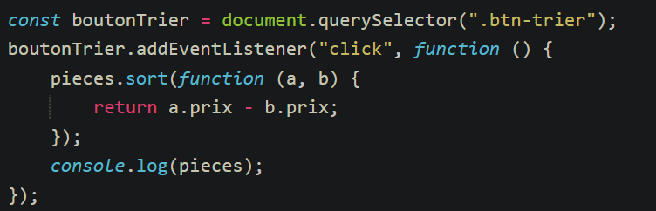

Les elements de la liste changent de pplace, la liste d’origine avec l’ordre d’origine est aussi modifiée. Pour résoudre ce prob, on peut créer une copie de la liste avec la fonction Array.from() !

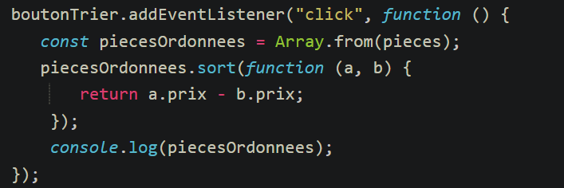

Passons au filtrage :

De même, on ajout un listener sur le bouton filtrer pour n’afficher que les pièces dont le prix est inférieur ou égal à 35£

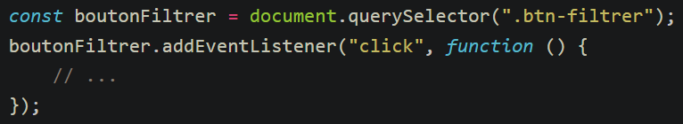

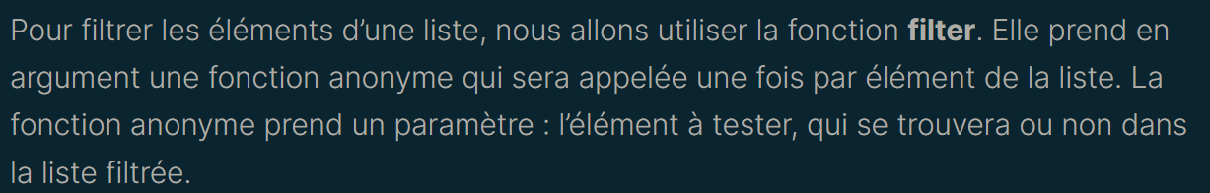

La fonction anonyme (function) doit retourner une valeur booléenne. 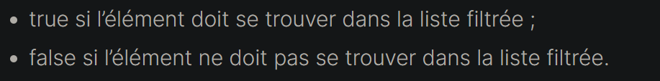

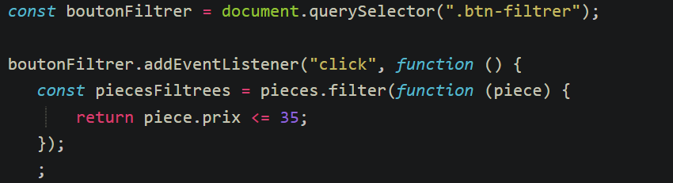

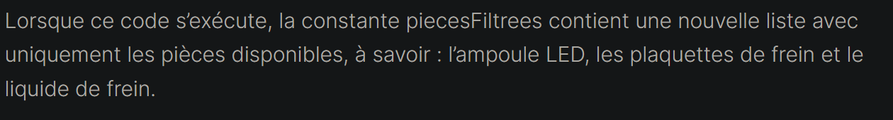

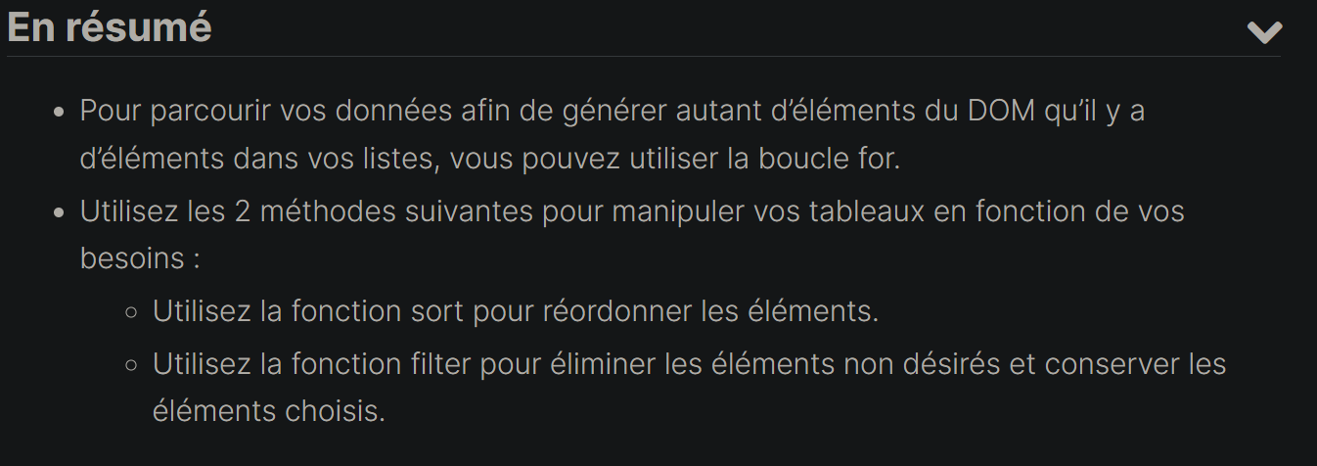

La fonction map :

Elle permet de copier une liste en appliquant une transformation !

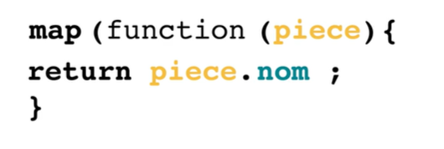

Créer une nouvelle liste avec seulement les noms du pièces.

Changer la syntaxe : fonciton lambda

le code précédent devient :



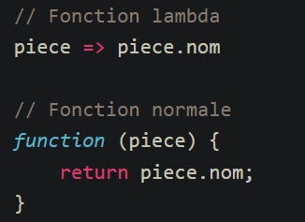



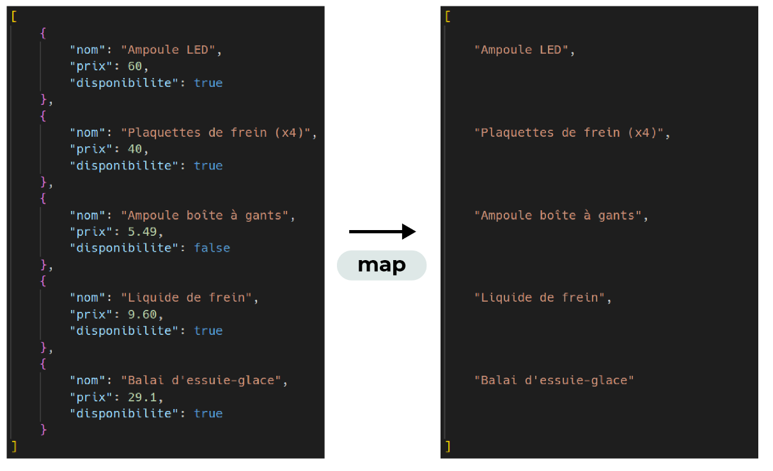

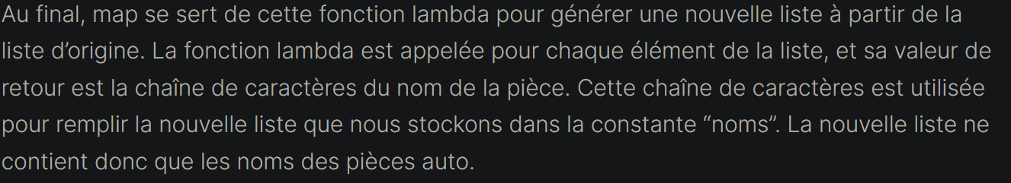

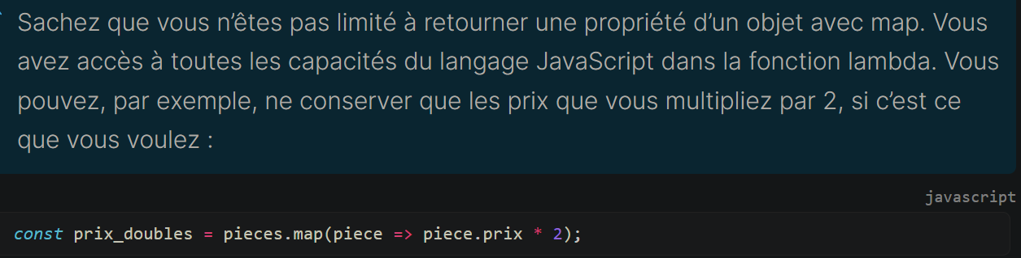

Ajouter et supprimer les éléments d’une liste :

Supprimer avec la fonction splice.

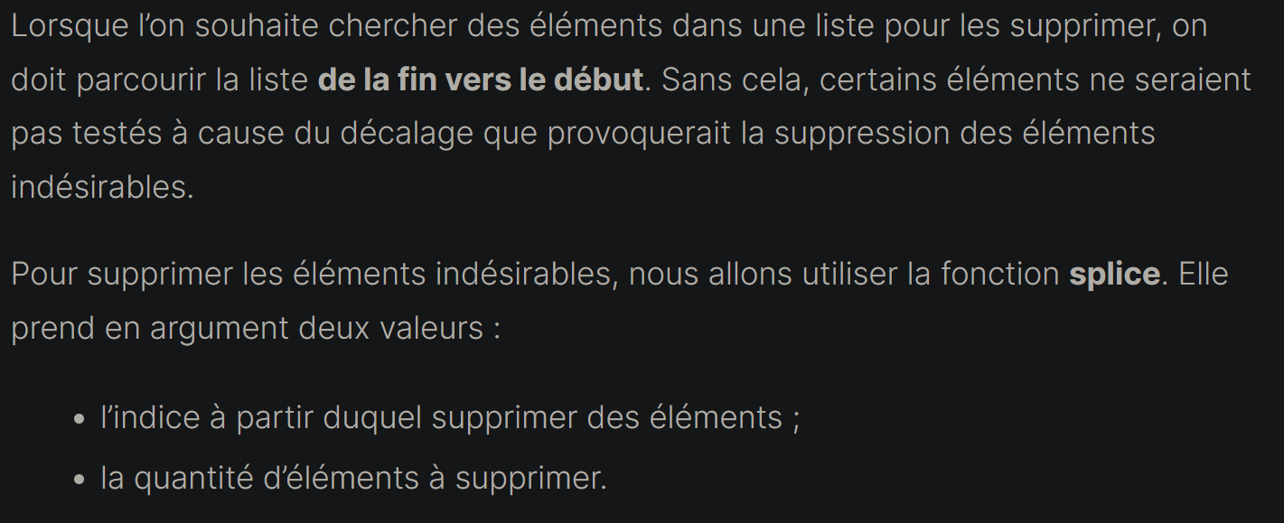

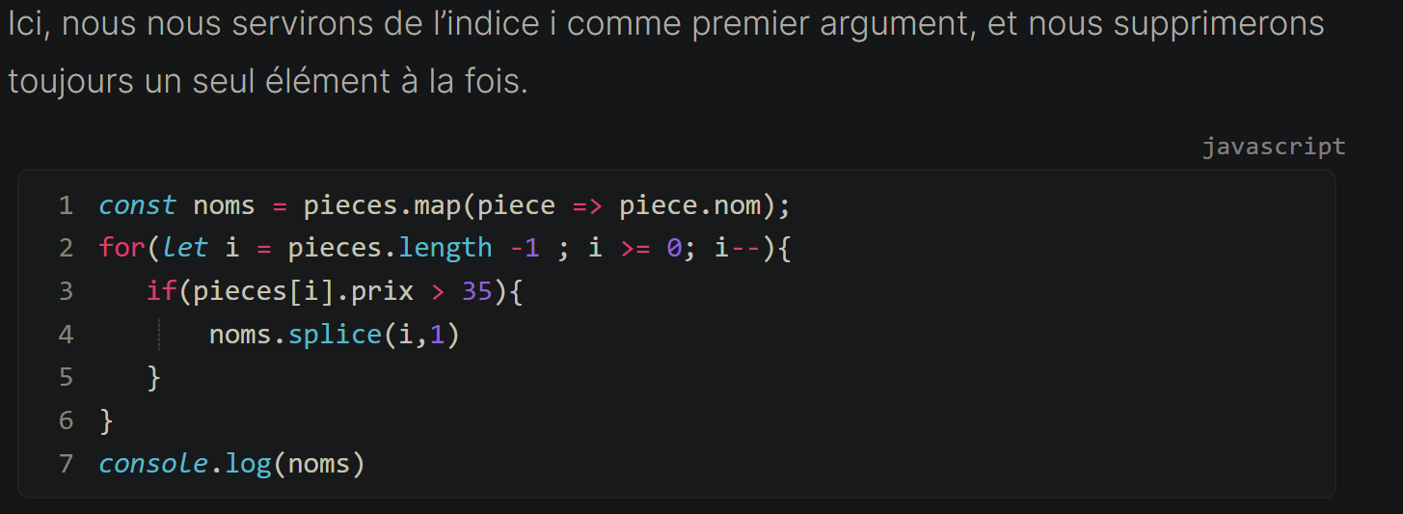

Afficher la liste des pièces abordables :

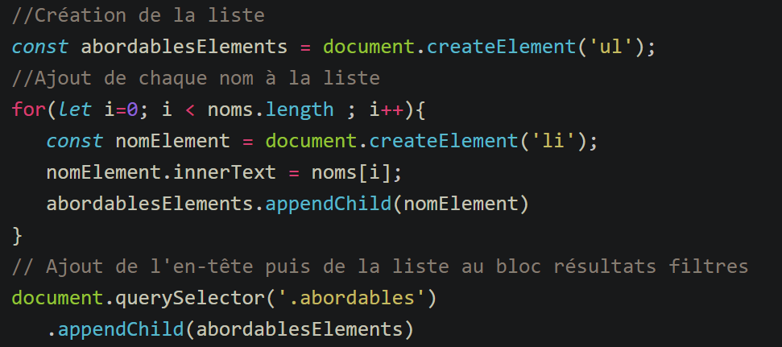

Dans la boucle on trouve :

La création de l’élèment li, le remplissage de son contenu, et son ajout à l’élement parent.

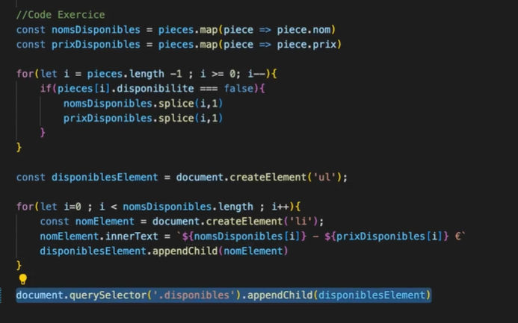

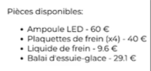

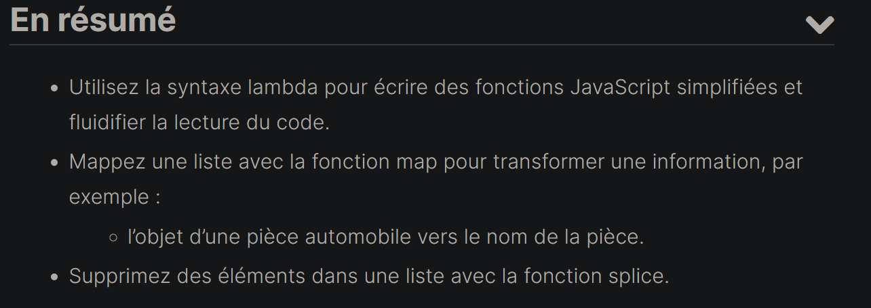

innerHTML =

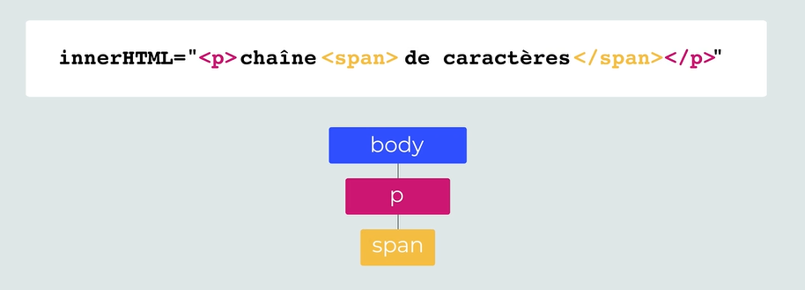

Le navigateur appelle tous seul la fonction appendChild() ;

Mettre à jour l’affichage de la page web :

**La propriété innerHTML() ;** permet d’effacer ou de remplacer le contenu d’un élément du dom, on peut l’utiliser pour regéner une nouvelle version d’une page web, mettre à jour la page en fonction des intercations des utilisateurs.

Il existe des outils plus optimisés pour mettre à jour les pages webs en temps réel, au lieu de supprimer et afficher des éléments, notamment des frameworks front end : react js et vue js.

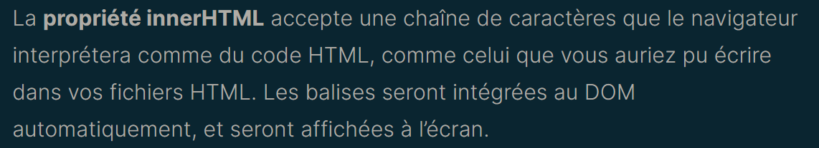

Par exemple, pour ajouter tous les éléments d’une fiche produit en une seule fois :

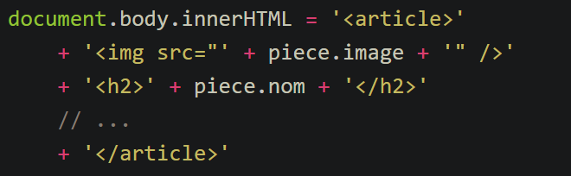

On peut utiliser cette propriètè pour effacer le contenu d’une page :

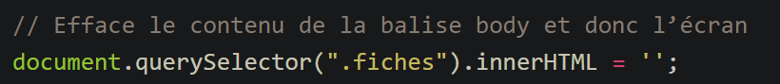

La page devient vide, et on peut faire appel au code pour mettre à jour la page web.

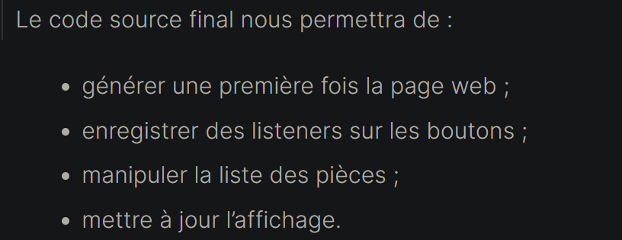

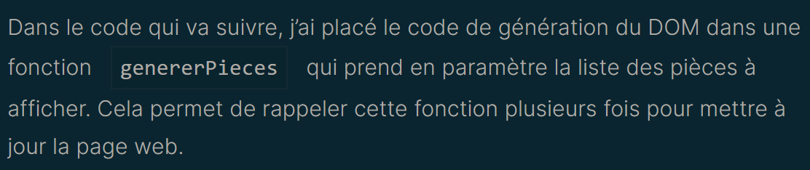

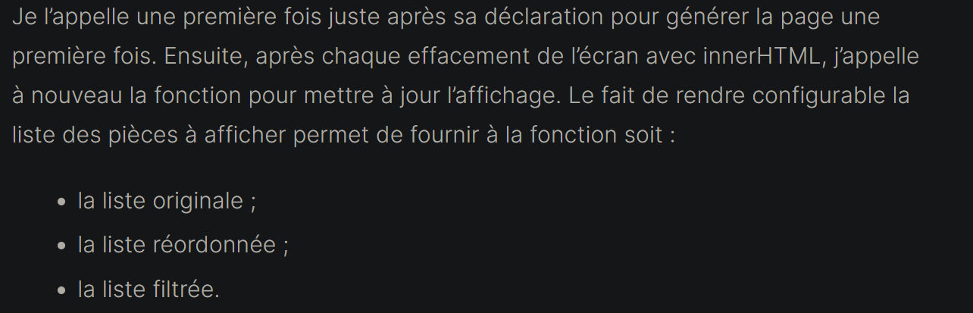

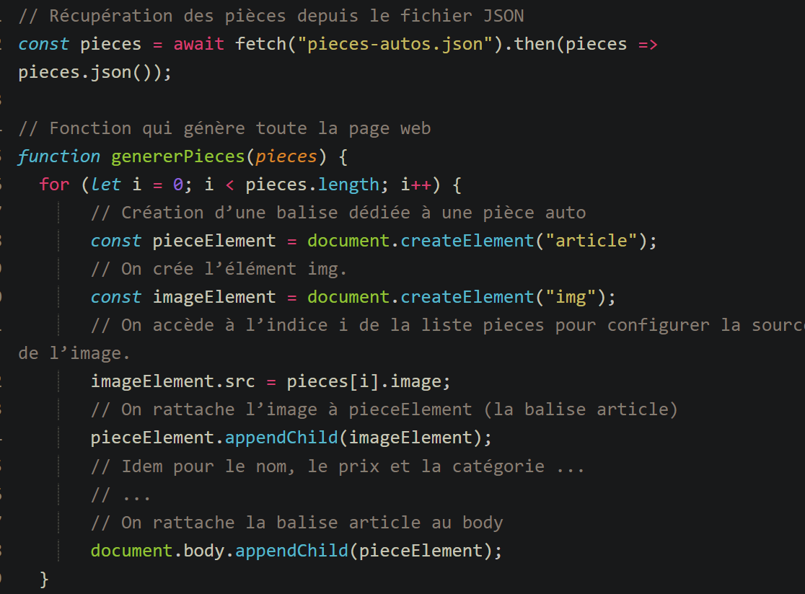

}

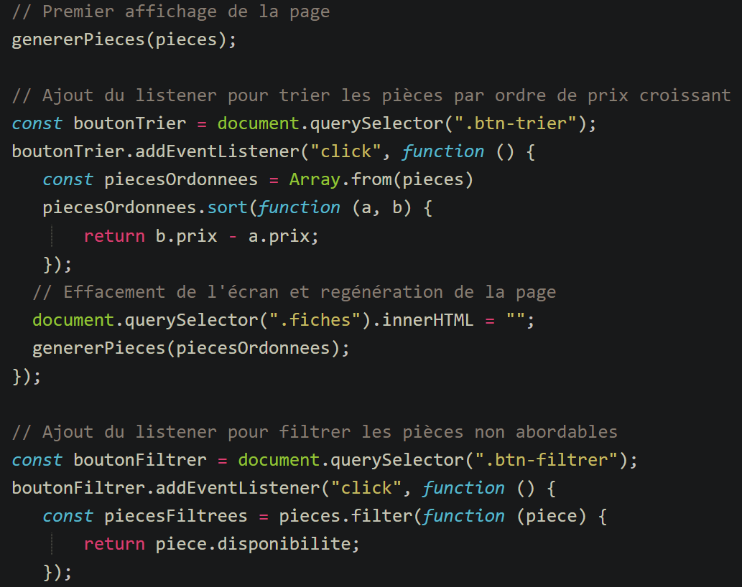

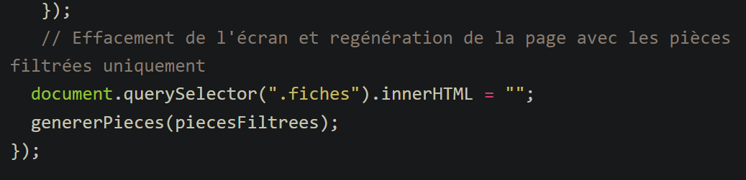

Input type range :

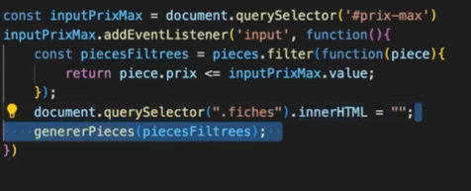

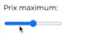



Filtre les bonbons, en ne prenant que le bonbon dont bonbon.base === ‘chocolat’

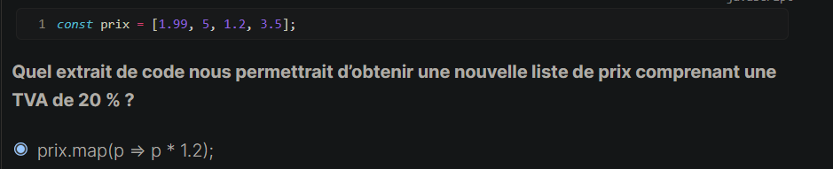

ON CHANGE L’emplacement de nos données depuis des fichiers stockées en locals, vers des APIs. On garde le format json. 

Au début, nous récupérions les données depuis le fichier JSON pieces-autos.json : à l’aide du code :

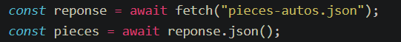

Cette méthode est limitée, car le fichier json est présent en local, et ne reçoit pas de mise à jour des fiches produits. EN UTILISANT un service web, grâce à son API en ligne, nous allons changer cela. Un service web permet de manipuler les données qu’il expose à travers son API en ligne. Il peut les créer, les récupérer, les mettre à jour et les supprimer. Ces quatre opérations permettent de **persister vos données**, c’est-à-dire de les **stocker durablement**. Ainsi, lorsque mon application web communique avec le service web, ces manipulations sont sauvegardées jusqu’à la prochaine utilisation.

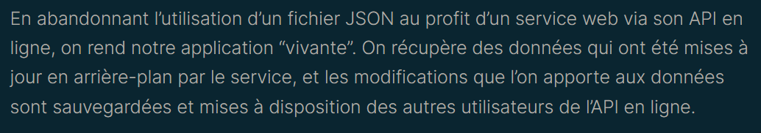

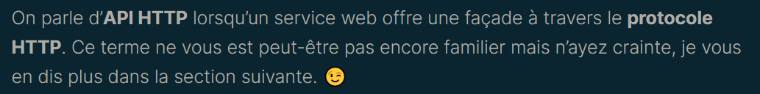

Pour intéragir avec ce service web, on utilise une API http. Et un 2eme programme intervient : le serveur web.

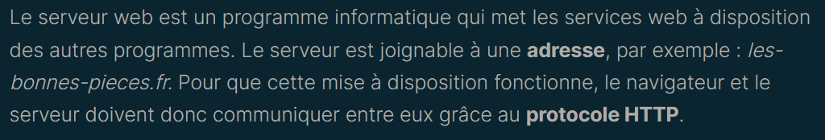



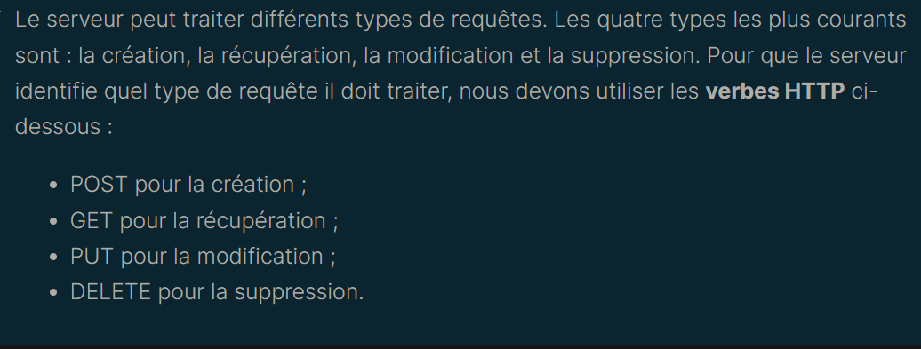

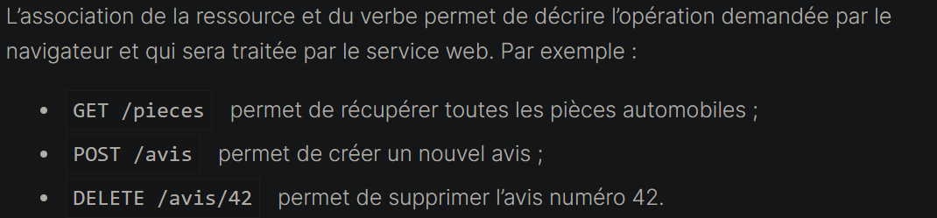

Utiliser la fonction fetch pour envoyer une requête :

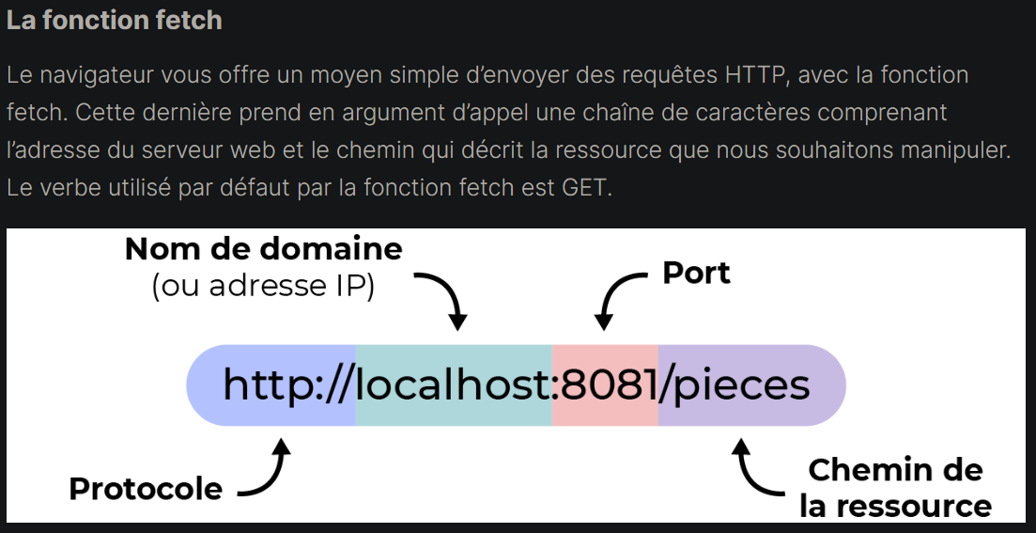

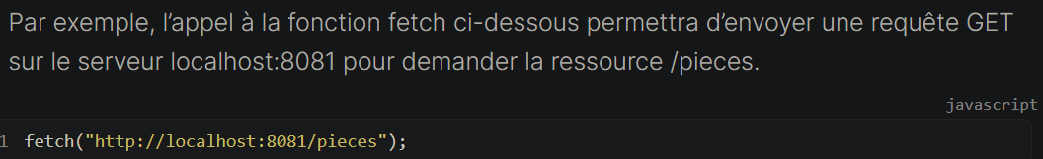

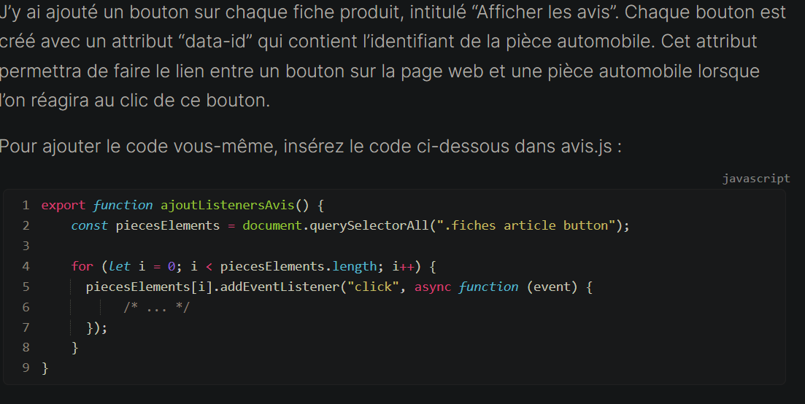

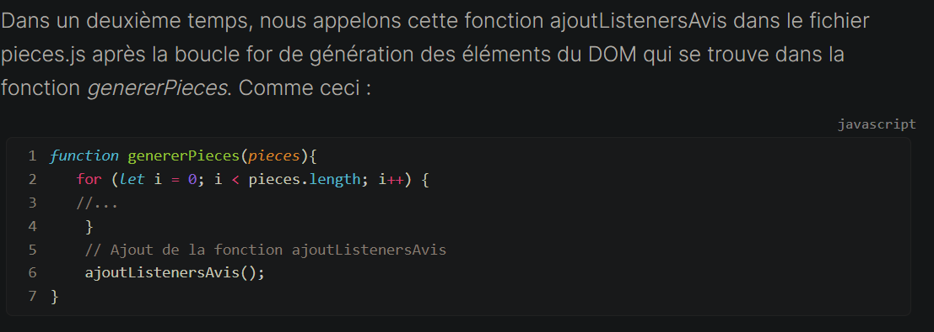

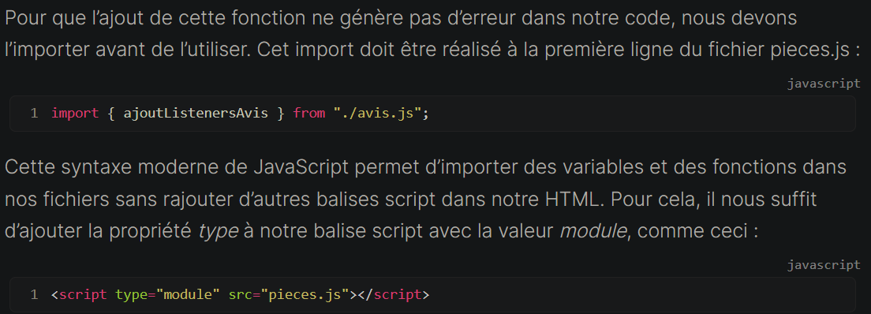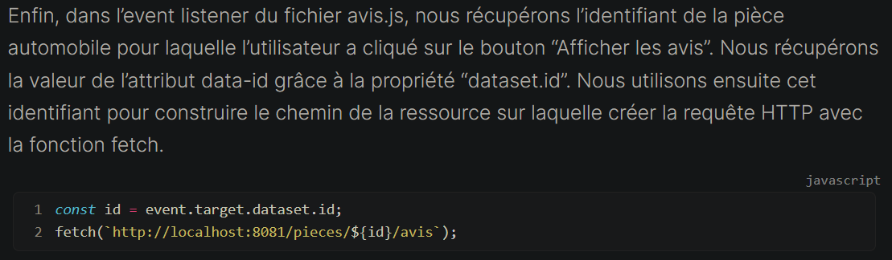

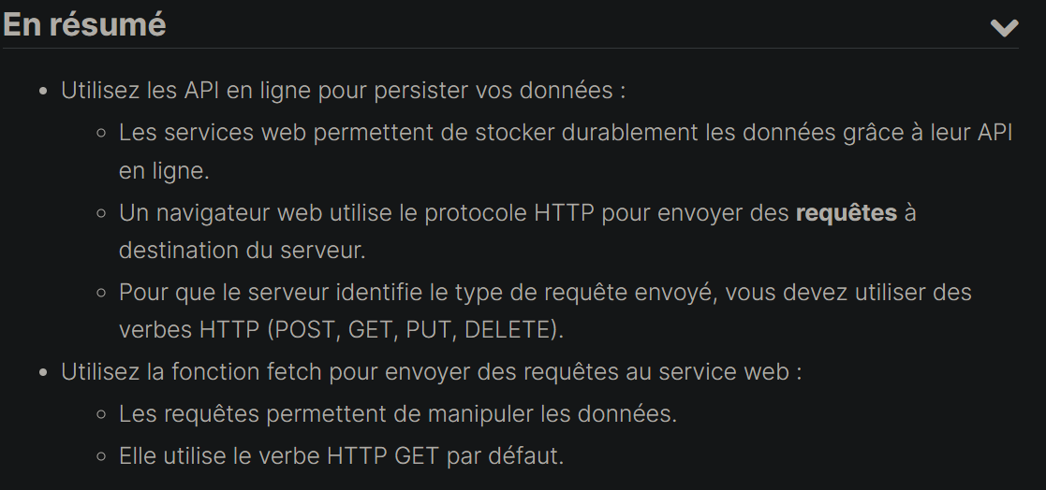

La requête est transmise via le réseau vers notre serveur. Pour dire à notre ordi de continuer à fonctionner normalement en attendant la réponse du serveur, on va utiliser la programmation asynchrone ! permet de mettre en veille le code à l’origin de la requette.

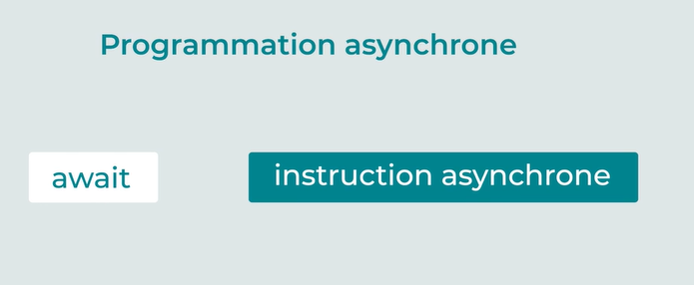

Intruction asynchrone comme fetch

Si le code se trouve dans une fonction :

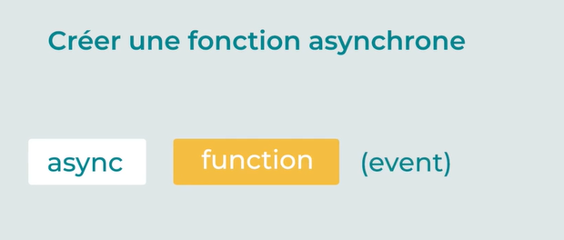

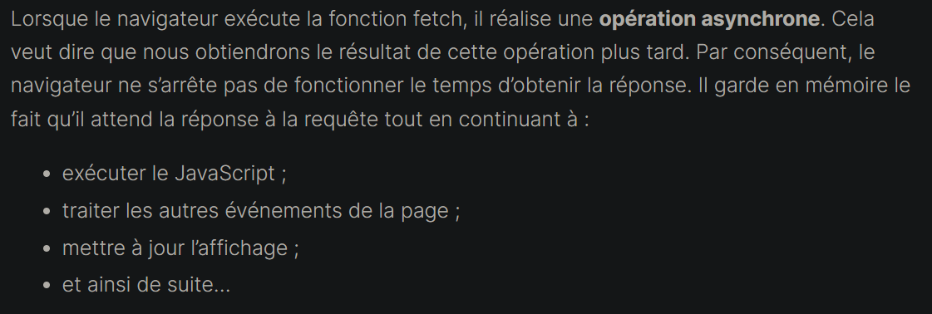

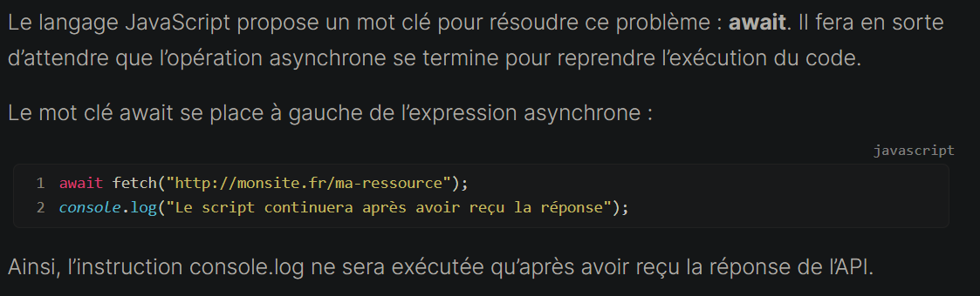

Lorsque await est utilisé dans une fonction, il est doublé du mot clé async devant la définition de la fonction.

.then : l’autre syntaxe asynchrone.

L’extrait du code précédent s’écrirait de la façon suivante si on utilisait les promises :

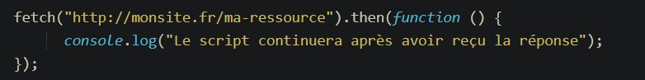

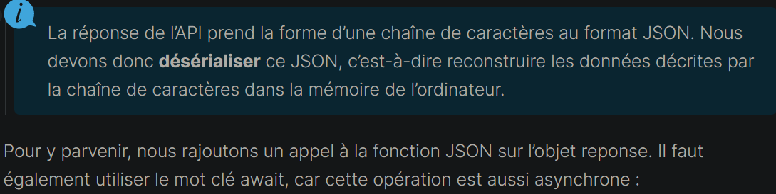



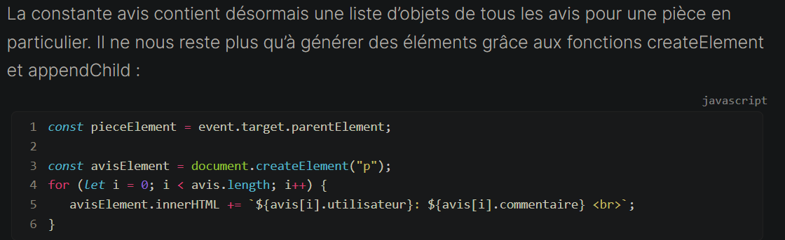

Event.target.parentElement permet de récuperer l’élement parent sur la cible de l’évenement.

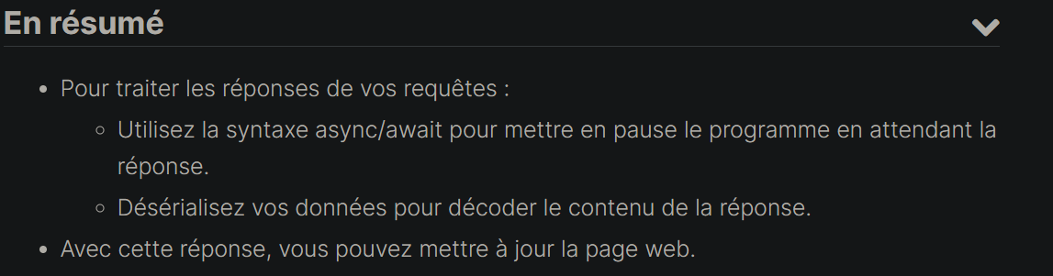

Sauvegarder des données grâce à l’API http et au verbe post.

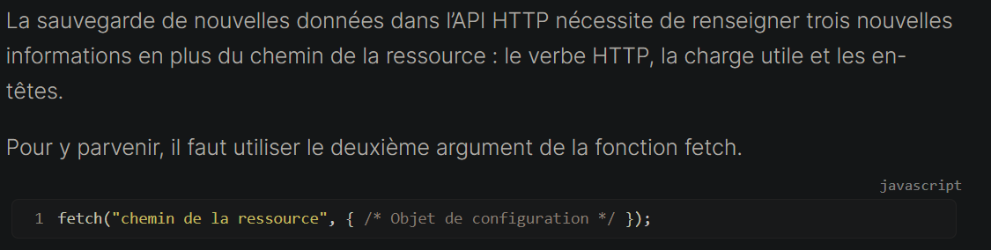

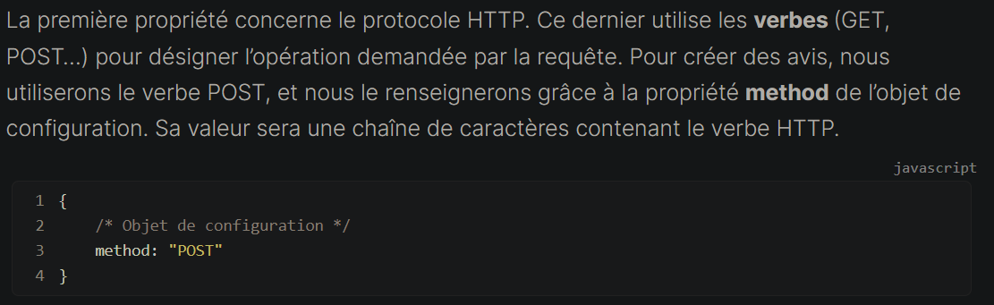

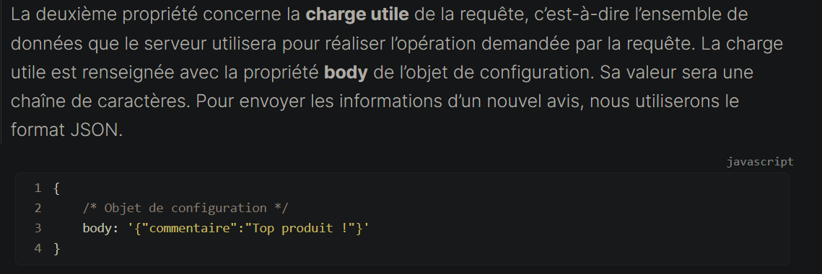

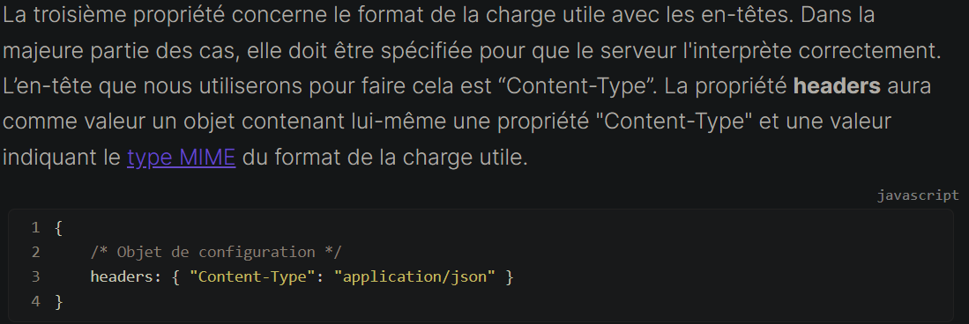

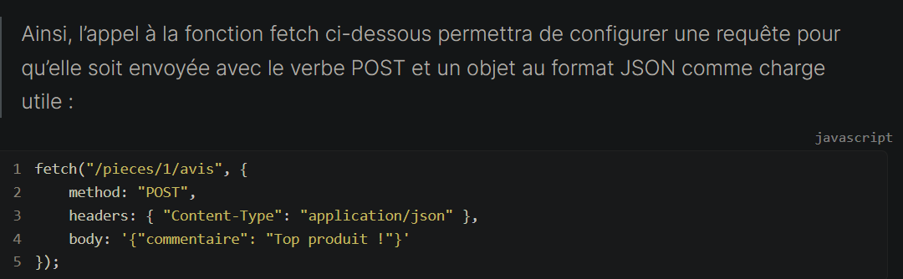

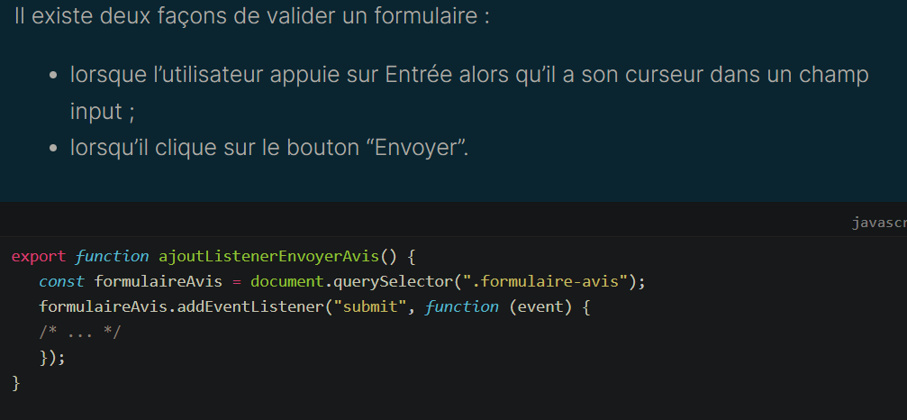

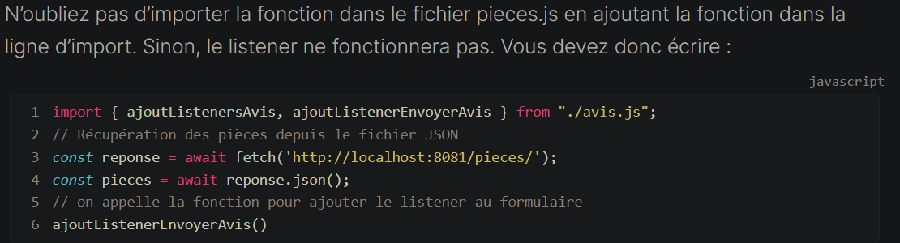

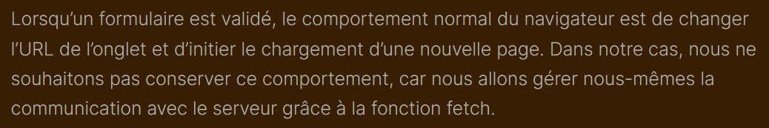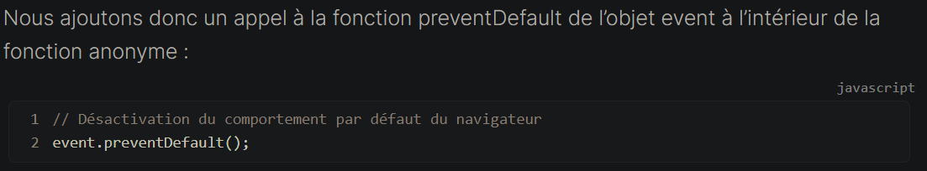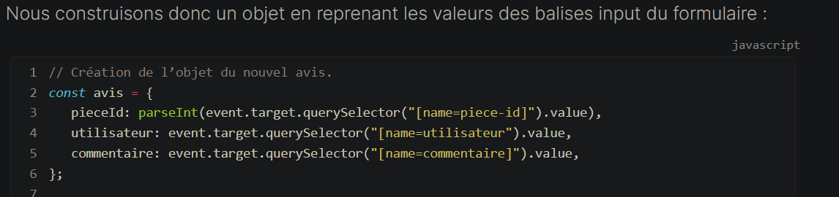

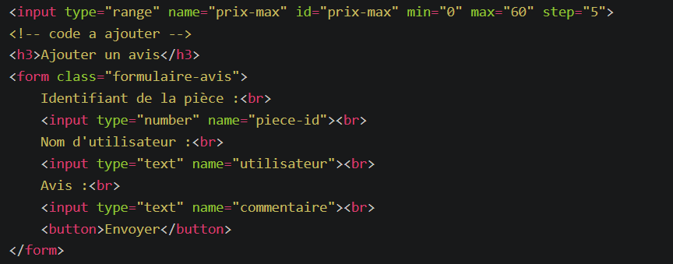

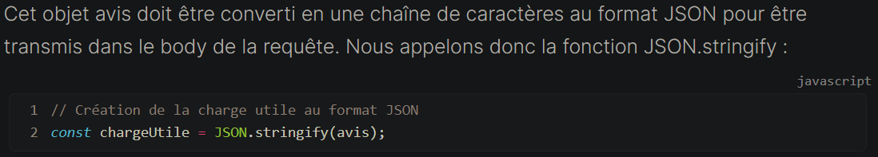

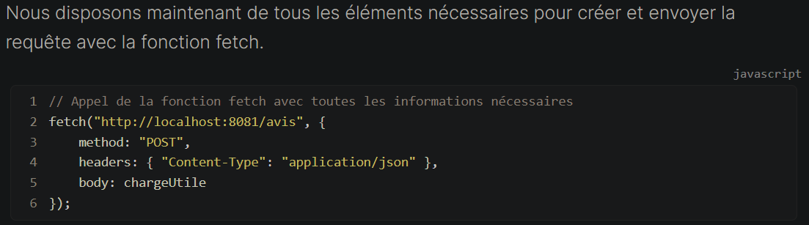

**Event.preventDefault() ;**

Permet de blocker le comportement par défaut du navigateur en question.

**Const formulaireAvis = document.querySelector(‘.formulaires-avis’) ;** // permet de récupérer une référence à la balise formulaires-avis et la stocker dans une constante.

formulairesAvis.addEventListener(‘submit’, function(event){ }) ;// permet d’ajouter un even listener cad si l’event submit est déclenché la function est appelé.

On créée un objet qui servira de charge outil pour le fetch : 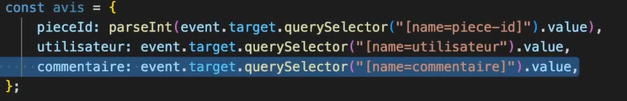

Pour récuperer les valeurs envoyées, on utilise querySelector, pour l’identifiant de la pièce, nous ciblons la balise qui a name = et pour avoir la valeur on utilise .value.

On convertit ça en json :

Json chargeUtile = JSON.stringify(avis) ;

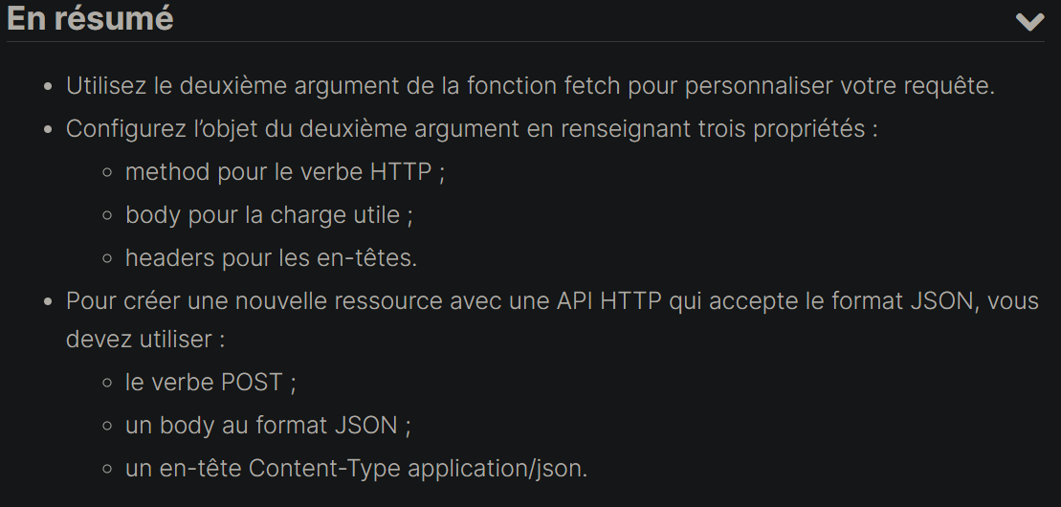

Utiliser le localStorage :

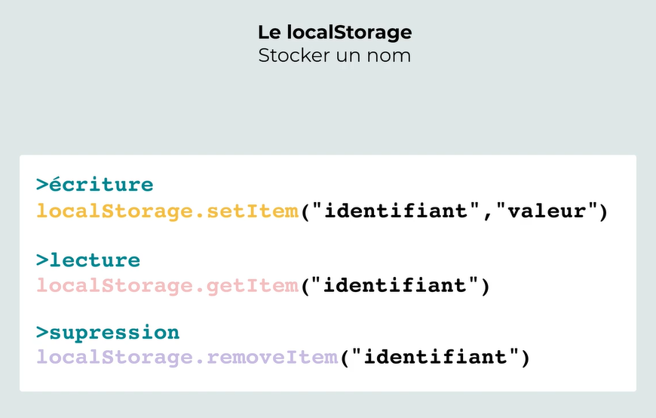

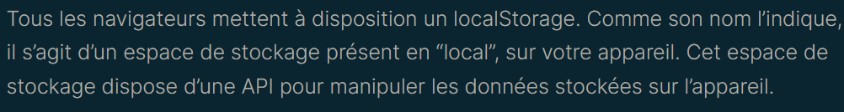

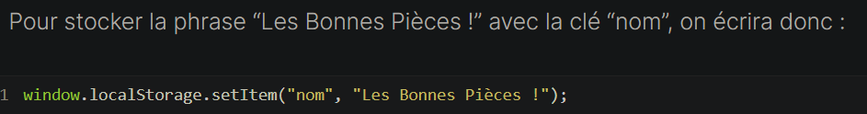

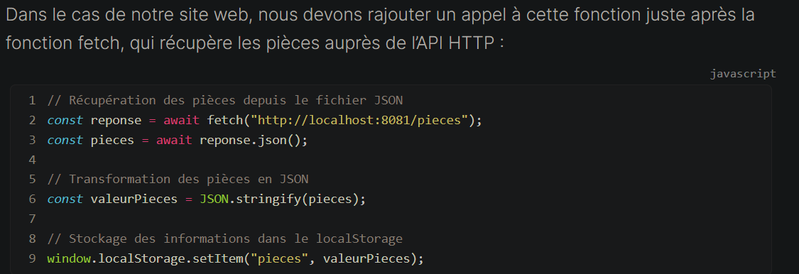

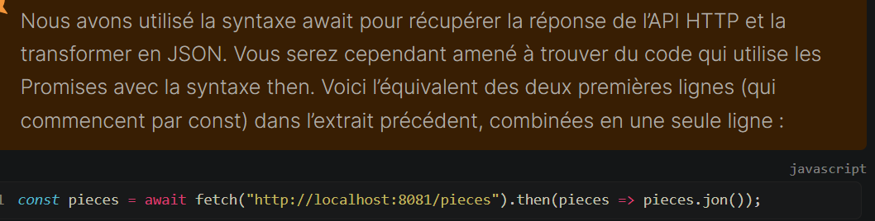

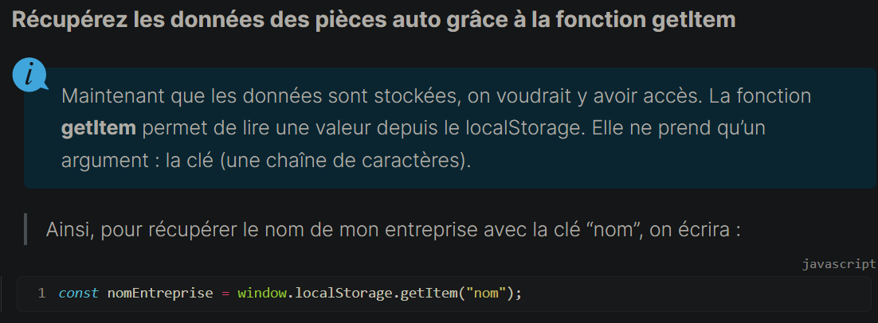

S’il n’y a pas de valeur correspondant à la clé, la fonction getItem retourne la valeur null.

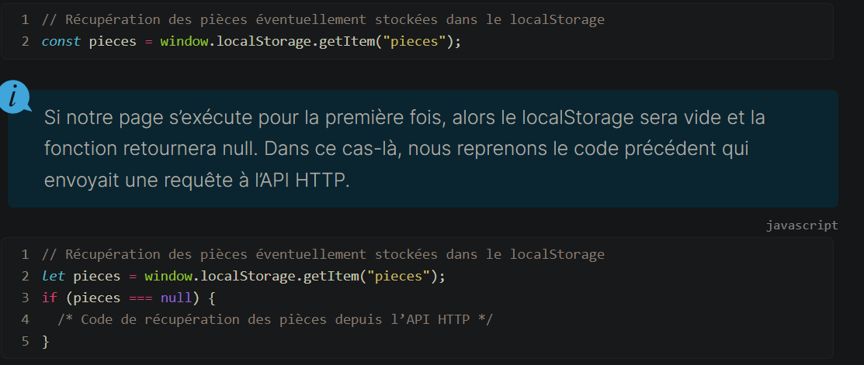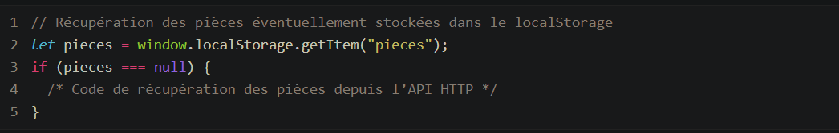

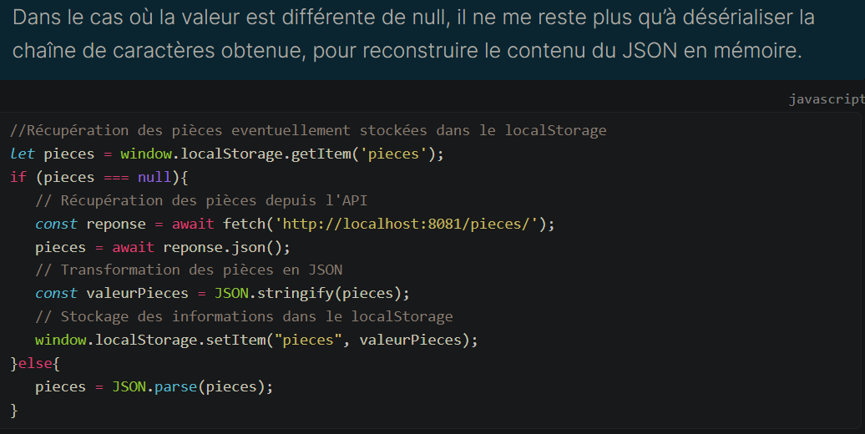

Si je lance ma page une première fois et que je la rafraîchis (avec la touche F5, par exemple) plusieurs fois, l’API HTTP n’est appelée qu’une seule fois. Pourtant, ma page s’affiche correctement à chaque rafraîchissement.

Supprimer les pièces auto du localStorage grâce à la fonction removeltem :

